Introducere

Scopul
Scopul principal al acestei lucrări este proiectarea, implementarea și evaluarea experimentală a unui sistem informatic hibrid, destinat detectării formelor complexe de plagiat extern în colecții mari de documente textuale.
În contextul actual, detecția plagiatului nu se mai limitează la identificarea copierii verbatim (copy-paste), ci trebuie să includă și recunoașterea formelor avansate de obfuscare a conținutului, precum parafrazarea, restructurarea sintactică sau substituția lexicală intensă. Aceste transformări sunt utilizate frecvent pentru a evita detecția sistemelor clasice bazate pe potrivirea exactă a șirurilor de caractere sau pe metode simple de tip n-gram.
Sistemul propus adoptă o abordare hibridă, care combină două componente complementare:
- Componenta de analiză lexicală
Aceasta este implementată în C++ și are rolul de a procesa rapid volume mari de date textuale. Scopul său este reducerea spațiului de căutare prin identificarea de potriviri lexicale exacte (ancore lexicale), utilizând o abordare eficientă din punct de vedere computațional. Prin operarea la nivel scăzut și gestionarea explicită a memoriei, această componentă funcționează ca un filtru inițial, eliminând redundanța și reducând semnificativ complexitatea etapelor ulterioare.
- Componenta de analiză semantică
Aceasta utilizează modele de tip Transformer, pentru reprezentarea textului în spații vectoriale dense. Obiectivul acestei componente este identificarea similarităților semantice dintre fragmente de text, chiar și în cazurile în care forma lexicală a fost modificată semnificativ. Astfel, sunt detectate forme avansate de parafrazare.
Prin integrarea acestor două componente într-un pipeline unitar, sistemul urmărește să asigure un echilibru între eficiența computațională și acuratețea semantică, combinând viteza de procesare cu capacitatea de înțelegere contextuală.

Motivația
Motivația acestui proiect derivă din necesitatea dezvoltării unor instrumente avansate pentru verificarea integrității academice într-un context digital caracterizat de creșterea exponențială a volumului de informații și de apariția sistemelor automate de generare a textului.
În ultimii ani, domeniul procesării limbajului natural (în engleză, natural language processing sau NLP) a evoluat semnificativ, permițând trecerea de la metode statistice simple la modele capabile să surprindă relații semantice complexe. În acest context, sistemele tradiționale de detecție a plagiatului devin insuficiente, deoarece nu pot identifica în mod eficient formele de parafrazare sau rescriere semantică.
În plus, multe soluții existente prezintă limitări importante, fie din cauza complexității computaționale ridicate, fie din cauza sensibilității reduse la modificări lexicale. Aceste probleme conduc fie la timpi mari de execuție, fie la rate crescute de erori (false pozitive sau false negative).
Acest proiect își propune să răspundă acestor provocări prin integrarea modelelor de tip deep learning cu algoritmi clasici optimizați, urmărind construirea unui sistem scalabil, eficient și adaptabil. În plus, se pune accent pe explicabilitatea rezultatelor, prin generarea de ieșiri clare și structurate privind segmentele detectate ca plagiat.

Obiective

Integrarea unui motor de analiză lexicală de înaltă performanță
Primul obiectiv al sistemului constă în realizarea unui mecanism eficient de identificare a similitudinilor lexicale între documente. Acesta are rolul de a constitui o etapă inițială de filtrare, prin care sunt identificate segmentele candidate ce prezintă potențial de similaritate.
Se urmărește utilizarea unor tehnici bazate pe reprezentări de tip n-gram, capabile să surprindă suprapuneri locale de text între documente. Această abordare permite reducerea spațiului de căutare și limitarea analizei ulterioare doar la porțiunile relevante ale corpusului.
În plus, se are în vedere aplicarea unor tehnici de normalizare a textului și de reducere a zgomotului lingvistic, astfel încât expresiile comune sau irelevante să nu influențeze procesul de detecție. Obiectivul acestei etape este maximizarea vitezei de procesare și identificarea rapidă a zonelor potențial suspecte.

Analiză semantică a fragmentelor textuale
Al doilea obiectiv vizează îmbunătățirea capacității sistemului de a detecta forme avansate de plagiat, în care textul este modificat superficial, dar sensul rămâne neschimbat.
Pentru acest scop, se urmărește utilizarea unor modele de tip deep learning, capabile să reprezinte semantic conținutul textual în spații vectoriale continue. Prin această reprezentare, sistemul poate identifica similitudini conceptuale între fragmente de text, chiar și în absența suprapunerilor lexicale directe.
Această etapă are rolul de a completa analiza lexicală, permițând detecția parafrazărilor, a restructurărilor sintactice și a altor forme avansate de rescriere. Similaritatea semantică va fi utilizată pentru a evalua gradul de înrudire dintre fragmentele candidate identificate anterior.

Agregarea și reconstrucția segmentelor plagiate
Un alt obiectiv important al sistemului este identificarea nu doar a potrivirilor punctuale între fragmente de text, ci și reconstrucția unor regiuni coerente de plagiat.
În acest sens, se urmărește gruparea rezultatelor individuale într-o structură unitară, capabilă să reflecte extinderea reală a fragmentelor copiate sau parafrazate. Această etapă este esențială pentru interpretabilitatea rezultatelor, deoarece plagiatul apare de regulă sub forma unor segmente continue, nu a unor potriviri izolate.
Prin aplicarea unor tehnici de clusterizare, se urmărește identificarea grupurilor dense de similaritate și separarea acestora de zgomotul statistic sau de potrivirile accidentale. Rezultatul final constă în delimitarea clară a regiunilor suspecte din documente.

Validarea sistemului pe seturi standardizate
Ultimul obiectiv al sistemului constă în evaluarea performanței sale pe seturi de date standardizate utilizate în cercetarea internațională în domeniul detecției plagiatului.
Evaluarea se realizează prin compararea rezultatelor generate de sistem cu adnotările de referință (ground truth), la nivel de segment de text. Scopul acestei etape este de a oferi o analiză obiectivă a performanței și de a permite compararea cu alte abordări existente.
Sunt luate în considerare metrici standard utilizate în domeniu, precum precizia, recall-ul și măsuri care cuantifică atât acuratețea detecției, cât și calitatea segmentării rezultatelor. De asemenea, se urmărește obținerea unei evaluări echilibrate între detectarea completă a plagiatului și evitarea fragmentării excesive a rezultatelor.

domeniu și fundamente teoretice
Acest capitol este dedicat prezentării fundamentelor teoretice și a tehnologiilor care stau la baza sistemului de detecție a plagiatului dezvoltat. Sunt analizate conceptele fundamentale din inteligența artificială, învățarea automată și procesarea limbajului natural, precum și principalele arhitecturi și algoritmi utilizați în cadrul pipeline-ului propus.

Inteligența artificială
Inteligența artificială (în engleză, Artificial Intelligence) reprezintă domeniul informaticii care studiază și dezvoltă sisteme capabile să simuleze funcții cognitive umane, precum învățarea, raționamentul, rezolvarea de probleme și luarea deciziilor. În prezent, cercetarea în acest domeniu se concentrează pe dezvoltarea de sisteme capabile să acționeze autonom în medii complexe, reducând intervenția umană directă.[IBM24a]
În cadrul acestui proiect, inteligența artificială reprezintă fundamentul conceptual care permite trecerea de la metode simple de potrivire lexicală la analiza contextuală și semantică a textelor. Sistemul propus utilizează tehnici de AI pentru a aproxima modul în care un evaluator uman identifică similitudinile dintre documente, prin analiza ideilor și a semnificației, nu doar a formelor lingvistice.

Învățarea automată
Învățarea automată (în engleză, Machine Learning) este subdomeniul inteligenței artificiale și presupune crearea de modele prin antrenarea unor algoritmi pentru a face predicții sau decizii bazate pe date. Aceasta cuprinde o gamă largă de tehnici care permit computerelor să învețe și să facă inferențe fără a fi programate explicit pentru sarcini specifice.[IBM24a]
În contextul detecției de plagiat, învățarea automată permite modelarea unor relații complexe între documente, prin transformarea textului în reprezentări numerice și identificarea similarităților prin metode statistice și geometrice. Astfel, în locul unor reguli lingvistice explicite, sunt utilizate modele care învață automat structura limbii din date.

Învățarea nesupervizată
Învățarea nesupervizată (în engleză, Unsupervised Learning) reprezintă o metodă de învățare automată capabilă să automatizeze extragerea trăsăturilor (în engleză, features) din seturi de date masive, neetichetate și nestructurate. Algoritmii specifici acestei categorii caută să identifice structuri sau grupări naturale în interiorul datelor brute.[IBM24a]
În cadrul proiectului, învățarea nesupervizată este aplicată prin intermediul algoritmului de grupare (în engleză, clustering) numit DBSCAN. Acest algoritm analizează distribuția ancorelor de similitudine detectate și le grupează pe baza densității lor. Această abordare este crucială pentru a distinge între coincidențele scurte, care apar natural în limbă (considerate zgomot), și pasajele lungi, dense, care indică prezența certă a unui text plagiat. [Est96]

Învățarea profundă
Învățarea profundă (în engleză, Deep Learning) este un subset al învățării automate care utilizează rețele neuronale multistrat, numite rețele neuronale profunde (în engleză, Deep Neural Networks), pentru a simula capacitatea complexă de luare a deciziilor a creierului uman. Spre deosebire de modelele clasice, aceste rețele includ un strat de intrare, pot include numeroase straturi ascunde și un strat de ieșire.[IBM24a]
Rețelele neuronale profunde sunt antrenate folosind algoritmi de optimizare bazați pe gradienți, în special descensul stochastic al gradientului (în engleză, Stochastic Gradient Descent), care ajustează iterativ milioane de parametri pentru a minimiza o funcție de pierdere. Această procedură de antrenare pe seturi de date de mari dimensiuni permite modelelor să extragă reprezentări ierarhice ale datelor de intrare, de la trăsături simple (caractere, cuvinte) la concepte abstracte de nivel înalt (semantică, intenție, context). [Lec15] [GFG26a]

Procesarea limbajului natural
Procesarea limbajului natural (în engleză, Natural Language Processing) este un subdomeniu al inteligenței artificiale care utilizează învățarea automată pentru a permite calculatoarelor să înțeleagă, interpreteze și genereze limbaj uman. [IBM24b]
Prin utilizarea unor volume foarte mari de text și a unor arhitecturi neuronale specializate, sistemele moderne de procesare a limbajului natural sunt capabile să rezolve sarcini precum identificarea similarității semantice dintre fragmente textuale, analiza sentimentelor, răspunsuri la întrebări sau clasificarea documentelor. [Dev19]
În acest proiect, procesarea limbajului natural reprezintă fundamentul tehnic prin care textele brute sunt transformate în date structurate, gata de a fi analizate. Paradigma bazată pe rețele neuronale este implementată prin intermediul arhitecturilor Transformer (detaliate în secțiunea 2.6) și al modelului Sentence-BERT (detaliat în secțiunea 2.8).

Transformer
Arhitectura Transformer, introdusă de Vaswani et al. în lucrarea ‚Attention Is All You Need’ [VAS17], reprezintă un tip de rețea neuronală care excelează în procesarea datelor secvențiale prin utilizarea mecanismului de autoatenție (în engleză, self-attention). Spre deosebire de modelele anterioare care citeau textul cuvânt cu cuvânt, Transformer examinează întreaga secvență simultan, permițând paralelizarea calculelor și înțelegerea dependențelor pe distanțe lungi între cuvinte. Mecanismul de atenție poate pondera diferit fiecare element din secvență în funcție de relevanța sa contextuală, capturând relații semantice pe distanțe lungi. [IBM24c][VAS17]
Sunt utilizate în sarcini precum traducere automată, generare de text, analiză de sentiment și clasificare de text. Datorită capacității de paralelizare, modelele Transformer pot fi antrenate pe corpusuri de ordinul miliardelor de cuvinte, dobândind cunoștințe lingvistice profunde care sunt apoi transferate prin fine-tuning la sarcini specifice. [IBM24c]

BERT
BERT (din engleză, Bidirectional Encoder Representations from Transformers) este un model de limbaj extrem de puternic, care introduce un mecanism de reprezentare contextuală bidirecțională, care permite interpretarea fiecărui cuvânt în funcție de întregul context al propoziției și nu doar de vecinătatea sa imediată. Această abordare conduce la reprezentări semantice semnificativ mai bogate comparativ cu metodele tradiționale bazate pe vectori statici de cuvinte. [Dev19] [Ala18]
În contextul detectării plagiatului, capacitatea modelului BERT de a surprinde relații semantice complexe permite identificarea unor fragmente similare chiar și atunci când acestea au fost reformulate sau parafrazate. [Wan22]
Deși arhitectura BERT excelează în înțelegerea contextului la nivel de cuvânt, el nu este optimizat pentru compararea directă a propozițiilor prin intermediul unei singure reprezentări vectoriale, motiv pentru care în cadrul sistemului propus a fost utilizată extensia Sentence-BERT. [Rei19]

SBERT
SBERT este o extensie a modelului BERT, construită pe baza unei arhitecturi siameze (în engleză, Siamese Network) și este proiectată pentru a produce codificări de propoziții reprezentative (în engleză, Sentence Embeddings). În timp ce BERT se concentrează pe fiecare cuvânt în parte, SBERT reprezintă toate valorile cuvintelor într-o singură „amprentă digitală” numerică unică pentru întreaga propoziție, facilitând compararea directă a sensului semantic. Această abordare permite calcularea rapidă a similarității semantice utilizând măsuri precum similaritatea cosinus.. [Put25] [SBE26]
Comparativ cu utilizarea directă a modelului BERT pentru compararea perechilor de propoziții, Sentence-BERT reduce dramatic costul computațional și facilitează aplicarea la colecții de documente de dimensiuni mari. [Rei19]
Rolul modelului Sentence-BERT în cadrul sistemului propus este validarea semantică a ancorelor lexicale generate de etapa lexicală. Astfel, doar fragmentele care prezintă atât similaritate lexicală, cât și similaritate semantică suficient de ridicată sunt păstrate pentru etapele ulterioare de agregare și analiză.
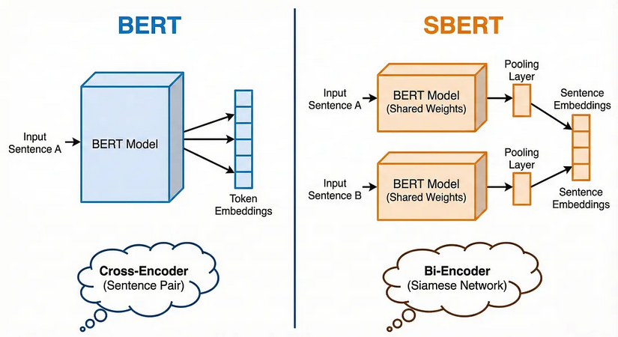
Figura 1. Arhitectura BERT vs Arhitectura SBERT

Reprezentări vectoriale
Reprezentările vectoriale (în engleză, Embeddings) reprezintă o metodă de transpunere a unor obiecte discrete, precum textul, imaginile sau fișierele audio, sub formă de puncte într-un spațiu vectorial continuu. În acest spațiu n-dimensional, locația fiecărui punct este determinată de semnificația sa semantică, permițând algoritmilor de învățare automată să identifice modele și relații complexe care ar fi imposibil de definit manual de către om. [IBM24c]
Din punct de vedere tehnic, un obiect este transformat într-un vector, care reprezintă un tablou de numere reale. Cu cât două obiecte sunt mai similare din punct de vedere al conținutului, cu atât distanța dintre vectorii lor în acest spațiu n-dimensional va fi mai mică, fiind măsurată prin metode matematice precum distanța Euclidiană sau similitudinea cosinus. [IBM24c]

Similaritatea cosinus
Similitudinea cosinus (în engleză, Cosine Similarity) este o metrică fundamentală utilizată pentru a determina gradul de asemănare între două puncte de date pe baza direcției acestora în spațiul vectorial. [IBM26]
Calculul similitudinii necesită măsurarea cosinusului unghiului (Ꝋ) între doi vectori non-zero. Rezultatul, numit scor de similitudine cosinus, variază în intervalul [-1, 1]: [IBM26]
- 1: Vectorii indică exact aceeași direcție (similitudine maximă).
- 0: Vectorii sunt ortogonali, indicând absența oricărei similitudini direcționale.
- -1: Vectorii indică direcții exact opuse (disimilaritate totală).
$$similaritate cosinus(A,B)= \cos\left(θ\right)= \frac{\sum_{i=1}^{n}{A_{i }B_{i}}}{\sqrt{\sum_{i=1}^{n}{A_{i}^{2}}} \sqrt{\sum_{i=1}^{n}{B_{i}^{2}}}}$$
Unul din avantajele similarității cosinus e faptul că, atunci când este aplicată asupra reprezentărilor vectoriale ale cuvintelor (în engleză, word embeddings), metrica poate identifica relații între cuvinte înrudite semantic, deoarece vectorii acestora vor indica direcții similare în spațiul semantic. [IBM26]

Metrici de evaluare
Metricile de evaluare (în engleză, Evaluation Metrics) utilizate pentru a cuantifica performanța modelelor de clasificare. [GFG26a]

Matricea de confuzie
Matricea de confuzie este un tabel care descrie performanța unui model de clasificare prin compararea valorilor reale cu cele prezise de sistem. Aceasta cuprinde patru termeni esențiali: [GFG26a]
- Adevărat Pozitiv (TP) reprezintă cazurile în care am prezis „plagiat” și textul este plagiat.
- Fals Pozitiv (FP) reprezintă cazurile în care am prezis „plagiat”, dar textul este original.
- Adevărat Negativ (TN) reprezintă cazurile în care am prezis „original” și textul este original.
- Fals Negativ (FN) reprezintă cazurile în care am prezis „original”, dar textul este plagiat.
 | Real pozitiv | Real negativ
Prezis pozitiv | TP | FP
Prezis negativ | FN | TN
Tabelul 1. Structura conceptuală a matricei de confuzie

Precizia
Precizia (în engleză, Precision) măsoară câte dintre predicțiile pozitive făcute de model sunt într-adevăr corecte.[GFG26a]
În proiect, o precizie ridicată ne garantează că pasajele marcate ca plagiate sunt într-adevăr copiate. [GFG26]
$$Precizia = \frac{TP}{TP+FP}$$

Recall-ul
Recall-ul (din engleză, Recall) măsoară câte dintre cazurile reale de plagiat au fost identificate corect de către model. [GFG26a]
$$Reapel = \frac{TP}{TP+FN}$$

Scorul F1
Scorul F1 reprezintă media armonică dintre precizie și recall, oferind un echilibru între capacitatea de a identifica tot plagiatul și siguranța că rezultatele sunt corecte. Scorul F1 variază între 0 și 1, unde 1 reprezintă performanța perfectă. [GFG26a]
$$Scor F1 = 2 × \frac{Precizie × Reapel}{Precizie + Reapel}$$

Granularitate
Granularitatea (în engleză, Granularity) este o metrică care verifică dacă sistemul raportează un pasaj plagiat ca fiind un singur bloc compact sau dacă îl fragmentează în mai multe bucăți mici. Un sistem ideal are o granularitate de 1 (un singur raport pentru un pasaj). Cu cât valoarea este mai mare, cu atât sistemul este considerat mai puțin eficient în reconstruirea contextului original. [Pot10a]
$$Granularitatea = \frac{numarul total de detectii raportate}{numarul de pasaje reale identificate}$$

Scor PlagDet
Scorul PlagDet combină Precizia, Recall-ul și Granularitatea într-o singură valoare de performanță. Aceasta se calculează prin raportarea scorului F1 la logaritmul granularității.
$$PlagDet = \frac{scor F1}{\log_{2}\left(1+granularitate\right)}$$

Encoplot
Algoritmul ENCOPLOT (în engleză, eN-gram COincidence PLOT) reprezintă soluția tehnică propusă de Grozea et al. în lucrarea “ENCOPLOT: Pairwise Sequence Matching in Linear Time Applied to Plagiarism Detection” pentru identificarea potrivirilor între secvențe de text în timp liniar. În contextul detecției plagiatului, un N-gram este definit ca o secvență contiguă de N elemente dintr-un text, în cazul algoritmului Encoplot fiind utilizate N-grame de caractere. [Gro09]
Spre deosebire de metoda tradițională de tip „dotplot”, care are o complexitate pătratică deoarece compară fiecare unitate cu toate celelalte, Encoplot garantează o execuție în timp liniar O(n). Acest lucru este posibil prin sortarea listelor de N-grame și utilizarea unui algoritm de interclasare. [Gro09]
Mecanismul prin care Encoplot identifică ancorele de similitudine este detaliat în cadrul Algoritmului 2.1. Această procedură utilizează listele indexate pentru a efectua o singură parcurgere a datelor, evitând comparațiile redundante.
Algoritmul 2.1: Procedura de potrivire Encoplot (Pairwise Matching)
- i ← 0, j ← 0
- cât timp i < lungime(I_{A}) și j < lungime(I_{B}) execută:
- NG_{A} ← N-gramul de la poziția I_{A}[i] în documentul A
- NG_{B} ← N-gramul de la poziția I_{B}[j] în documentul B
- dacă NG_{A} == NG_{B} atunci:
- adaugă perechea (I_{A}[i], I_{B}[j]) în setul S
- i ← i + 1, j ← j + 1
- altfel daca NG_{A} < NG_{B} atunci:
- i ← i + 1
- altfel:
- j ← j + 1
- returnează S
Datele de ieșire constau într-o listă de perechi de indici (x, y), numite ancore, unde x reprezintă indexul de început în documentul suspect, iar y indexul în documentul sursă. O caracteristică esențială este selecția primei potriviri a unui N-gram. Această abordare elimină “zgomotul” cauzat de formulările generice repetitive, concentrându-se pe unitățile cu încărcătură informațională ridicată. [Gro09]
Diferența de selecție între Encoplot și un dotplot clasic este exemplificată în tabelul de mai jos:
Șir suspect | Șir sursă | N-gram | Perechi Encoplot | Perechi Dotplot
XA B Y A B | W A B Z | XA | - | -
X AB Y AB Z | W AB Z | AB | (1,1) | (1,1), (4,1)
X A BY A B Z | W A B Z | BY | - | -
X A B YA B Z | W A B Z | YA | - | -
X A B Y A BZ | W A B Z | BZ | (5,2) | (5,2)
Tabelul 2. Analiza comparativă a generării ancorelor pentru Encoplot și Dotplot
După cum se poate observa în Tabelul 2, diferența majoră apare în cazul unităților repetitive. În coloana Dotplot, N-gramul “AB” din sursă (poziția 1) este mapat cu toate instanțele sale din documentul suspect (pozițiile 1 și 4). Într-un document real, acest comportament generează un volum imens de date redundante (zgomot), deoarece cuvintele comune vor crea mii de puncte inutile pe grafic. În coloana Encoplot, algoritmul reține doar prima pereche validă întâlnită în timpul scanării liniare. Odată ce instanța de la poziția 1 din documentul suspect a fost “consumată” prin cuplarea cu poziția 1 din sursă, algoritmul trece mai departe.
Deși algoritmul Encoplot reprezintă punctul de plecare conceptual al prezentei lucrări, acesta nu este utilizat în forma sa originală în implementarea finală. Rolul său este acela de a fundamenta ideea de identificare eficientă a secvențelor similare prin intermediul unor ancore lexicale generate în timp liniar.

Tehnici de hashing în alinierea secvențială a textelor
În implementarea practică a sistemelor de detecție a plagiatului, compararea directă a șirurilor de caractere în format de text brut (în engleză, string matching) este ineficientă și costisitoare computațional.[PCH25]
Pentru a depăși această limitare, sistemele moderne apelează tehnici de amprentare digitală (în engleză, fingerprinting), transformând documentele în seturi de elemente discrete numite N-grame, care sunt convertite ulterior în valori numerice unice (amprente) prin intermediul unor funcții de hashing. Această transformare permite reducerea problemei de potrivire a șirurilor la o problemă de comparare a numerelor întregi, operație cu un cost computațional semnificativ mai redus. [PCH25]

Algoritmul MD5
În etapele inițiale, s-a utilizat algoritmul MD5 (Message-Digest Algorithm 5) ca metodă primară de amprentare a textului.
Din punct de vedere contextual, textul suspicios și cel sursă sunt tokenizate, fiind extrase secvențe de cuvinte. Fiecare secvență formată din unirea a N cuvinte este normalizată și trecută printr-o funcție MD5. Deși MD5 generează o amprentă de 128 de biți reprezentată sub forma unui șir hexazecimal de 32 caractere, în cadrul logicii aplicației a fost implementat un mecanism de optimizare a memoriei care constă în stocarea exclusivă a unui prefix de 12 caractere.[Riv92]

Algoritmul FNV-1a
Pentru arhitectura finală, utilizarea unui hash criptografic complex precum MD5 s-a dovedit a fi un blocaj de performanță. În acest scop, a fost selectat algoritmul non-criptografic FNV-1a (Fowler-Noll-Vo) pe 64 de biți.
Hash-urile de tip FNV sunt proiectate specific pentru a fi extrem de rapide, având o amprentă minimă de cod și o dispersie excelentă, ceea ce le face perfecte pentru procesarea rapidă a șirurilor de caractere foarte similare precum porțiunile de text din documente. Spre deosebire de varianta FNV-1, algoritmul FNV-1a inversează ordinea operațiilor matematice de înmulțire și XOR. [Fow91]
Proprietatea esențială a algoritmului FNV-1a este compresia unei ferestre de patru cuvinte direct într-un număr întreg pe 64 de biți (uint64_t) conform algoritmului 2.2. Această reprezentare numerică permite motorului C++ să execute operațiile de interclasare a vectorilor direct la nivelul registrelor procesorului, eliminând complet overhead-ul generat de manipularea șirurilor de caractere. Compararea a două valori uint64_t este o operație elementară realizată într-un singur ciclu de ceas, față de compararea șirurilor MD5 care necesită parcurgerea caracterelor unu câte unu. [Fow91]
Algoritmul 2.2: Procedura de hashing FNV-1a
- hash ← offset_basis
- pentru fiecare octet_de_date de procesat
- hash ← hash ⊕ octet_de_date
- hash ← hash × FNV_Prime mod 2 ^{HashSize}
- return hash
Constantele matematice predefinite pentru arhitectura pe 64 de biți utilizate în codul aplicației sunt
$$FNV_Prime=1,​099,​511,​628,​211$$
$$offset_basis=14,​695,​981,​039,​346,​656,​037$$

Algoritmul DBSCAN
DBSCAN (din engleză, Density-Based Spatial Clustering of Applications with Noise) este un algoritm de clusterizare bazat pe densitate, care identifică eșantioane în zone cu densitate ridicată și extinde clustere pornind de la acestea. O caracteristică distinctivă a implementării DBSCAN este capacitatea de a nu solicita specificarea numărului de clustere în avans și abilitatea de a izola punctele atipice (în engleză, outliers). [SKL26a]
În procesul de prelucrare, algoritmul atribuie etichete (în engleză, labels) fiecărui punct:
- Numere întregi non-negative care indică apartenența punctului la un anumit cluster identificat.
- Valoarea -1 este atribuită „eșantioanelor zgomotoase” (în engleză, noisy samples), reprezentând punctele care nu au fost incluse în niciun cluster deoarece nu îndeplinesc criteriile de densitate.
Conform specificațiilor tehnice ale bibliotecii scikit-learn, performanța și logica de funcționare a DBSCAN sunt dictate de doi parametri fundamentali:
- eps (default = 0.5) reprezintă distanța maximă între două eșantioane pentru ca unul să fie considerat în vecinătatea celuilalt. Acest parametru trebuie ales în funcție de setul de date și funcția de distanță utilizată. Valori mai mici conduc, în general, la un număr mai mare de clustere.
- min_samples (default = 5) reprezină numărul de eșantioane dintr-o vecinătate pentru ca un punct sa fie considerat punct de bază (ăn engleză, core point). Valori mai mari forțează algoritmul să găsească clustere mai dense, în timp ce valori mici permit identificarea unor grupări mai rarefiate. [SKL26a]
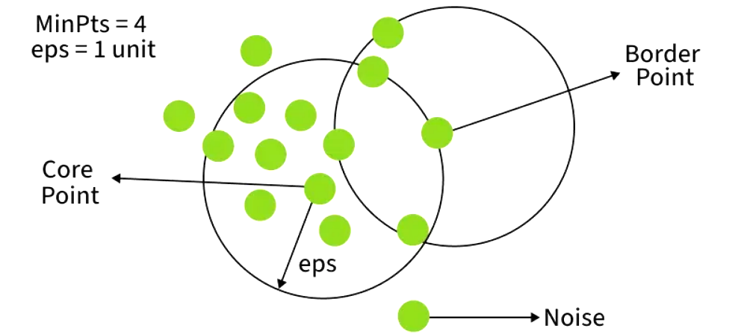
Figura 2. Clasificarea punctelor în algoritmul DBSCAN: puncte de bază, puncte de frontieră și puncte izolate. Sursa: adaptat după [GFG26b]

Proiectare și implementare

Mediu de dezvoltare și tehnologiile utilizate

Configurația hardware și software
Procesul de dezvoltare și evaluare a sistemului a fost realizat utilizând platforma Google Colaboratory, un mediu cloud destinat aplicațiilor de calcul științific și învățare automată, care oferă acces gratuit la resurse hardware accelerate (GPU și TPU) fără necesitatea configurării unei infrastructuri locale. Platforma oferă un mediu Python preinstalat cu cele mai utilizate biblioteci de machine learning, reducând semnificativ efortul de configurare a mediului de lucru. [GOO25]
Experimentele au fost executate utilizând un accelerator grafic NVIDIA Tesla T4, o unitate grafică bazată pe arhitectura Turing, cu 2.560 nuclee CUDA și suport nativ pentru calcul în precizie redusă FP16. Aceasta a fost echipată cu aproximativ 15 GB memorie vide. În timpul evaluărilor a fost disponibilă o memorie RAM de sistem de 12.7 GB și un spațiu de stocare temporar de 235.7 GB. Această configurație s-a dovedit suficientă pentru procesarea corpusului PAN-PC-11 și pentru inferența modelelor Transformer utilizate în etapa semantică, cu observația că procesarea întregului corpus a impus o strategie de evaluare fragmentată, în loturi de câte 50, respectiv 100 de documente, pentru a preveni depășirea capacității de memorie RAM disponibile. [GOO25]
Componenta principală a sistemului a fost dezvoltată în limbajul Python, în timp ce motorul de analiză lexicală a fost implementat în limbajul C++ și compilat ca aplicație nativă independentă utilizând compilatorul GCC. Această separare arhitecturală a permis utilizarea fiecărui limbaj în domeniul pentru care oferă cele mai bune caracteristici: flexibilitate și integrare rapidă în cazul Python, respectiv performanță ridicată în cazul C++. [PYT26] [Str13]
În etapa de analiză semantică au fost utilizate modele bazate pe arhitecturi Transformer executate prin intermediul framework-ului PyTorch. Accelerarea hardware oferită de procesorul grafic Tesla T4, combinată cu utilizarea preciziei numerice FP16, a redus semnificativ timpul necesar generării embedding-urilor semantice pentru fragmentele candidate, permițând procesarea a sute de mii de perechi textuale în sesiuni de circa o oră. [Pas19]

Instrumente și biblioteci software

Python
Limbajul Python a fost utilizat ca limbaj principal de implementare al întregului pipeline de procesare. Acesta a fost ales datorită ecosistemului extins de biblioteci dedicate învățării automate, procesării limbajului natural și analizei datelor. În cadrul sistemului propus, Python gestionează fluxul de execuție, integrarea componentelor și procesarea rezultatelor generate de fiecare etapă a pipeline-ului. [PYT26]

C++
Motorul lexical a fost implementat în limbajul C++17. Alegerea acestui limbaj a fost motivată de necesitatea procesării eficiente a milioane de N-grame și executarea rapidă a operațiilor de hashing, sortare și interclasare. Utilizarea unui binar compilat a redus semnificativ timpul de execuție comparativ cu implementările experimentale realizate exclusiv în Python: de la sute la zeci de secunde pentru un eșantion de 50 de documente. Codul C++ accesează direct resursele hardware, gestionează explicit memoria și elimină overhead-ul interpretorului Python, factori critici pentru procesarea la scară a corpusului PAN. [Str13]

PyTorch
Framework-ul PyTorch a fost utilizat pentru execuția modelelor neuronale și pentru accelerarea inferenței pe unitatea grafică Tesla T4. PyTorch oferă suport nativ pentru calcul paralel pe GPU și reprezintă unul dintre cele mai utilizate framework-uri moderne pentru dezvoltarea aplicațiilor bazate pe învățare profundă, fiind compatibil cu numeroase modelele publicate în ecosistemul HuggingFace. [Pas19]

SentenceTransformers
Biblioteca SentenceTransformers a fost utilizată pentru generarea reprezentărilor vectoriale semantice și calcularea similarității dintre fragmentele candidate. Aceasta oferă implementări optimizate ale modelelor Sentence-BERT și facilitează compararea semantică a propozițiilor prin intermediul reprezentărilor vectoriale dense. Biblioteca expune o interfață simplă prin metoda encode() cu suport automat pentru GPU și procesare în loturi (în engleză, batch). [Rei19]

Numpy
NumPy a fost utilizat pentru manipularea vectorilor numerici și pentru efectuarea operațiilor matematice necesare etapelor de analiză și evaluare. Biblioteca reprezintă standardul pentru calcul numeric în ecosistemul Python și constituie fundația unui număr mare de biblioteci științifice moderne. [Har20]

Scikit-Learn
Biblioteca Scikit-Learn a fost utilizată pentru implementarea algoritmului DBSCAN și pentru calculul unor metrici de evaluare. Aceasta oferă implementări robuste și optimizate ale unui număr mare de algoritmi utilizați în domeniul învățării automate. [SKL26a] [SKL26b]

Matplotlib
Matplotlib a fost utilizată pentru generarea reprezentărilor grafice și pentru vizualizarea datelor experimentale. Graficele rezultate au fost utilizate atât în procesul de analiză a performanței, cât și în validarea vizuală a etapelor de procesare. [MPL26]

Gradio
Pentru dezvoltarea interfeței grafice a fost utilizată biblioteca Gradio, care permite construirea rapidă a aplicațiilor interactive pentru modele de inteligență artificială direct în mediul Colab, generând o adresă URL publică temporară accesibilă din orice browser. Gradio gestionează automat serializarea/deserializarea datelor între interfața web și funcțiile Python backend, eliminând necesitatea unui server web dedicat. [GRA25]

Setul de date PAN-PC-11
Pentru evaluarea performanței sistemului a fost utilizat corpusul internațional standardizat oferit în cadrul competiției PAN. În analiza automată a textelor, datele sunt împărțite în două categorii majore:
- Detecția intrinsecă (în engleză, intrinsic plagiarism detection) care analizează un singur document în mod izolat, căutând variații neobișnuite ale stilului de scriere (stilometrie), schimbări de vocabular sau anomalii în complexitatea textului pentru a identifica un potențial plagiat, fără a compara textul cu o bază de date exterioară. [Man23]
- Detecția externă (în engleză, external plagiarism detection) presupune existența unui set de documente suspecte și a unui set de docimente sursă (de referință). Scopul este stabilirea unor alinieri textuale între două documente independente pentru a demonstra copierea sau parafrazarea de text. Acest proiect tratează cazul detecției externe.
Seria de competiții PAN reprezintă unul dintre cele mai importante repere în evaluarea sistemelor de detectare a plagiatului. Aceste competiții au introdus colecții standardizate de documente și metrici de evaluare care permit compararea obiectivă a diferitelor abordări.
PAN-PC-09 a introdus primul benchmark larg utilizat pentru detectarea plagiatului extrinsec și a evidențiat eficiența metodelor bazate pe n-grame și potrivire lexicală. PAN-PC-10 a extins gradul de dificultate prin introducerea unor forme mai complexe de obfuscare și a încurajat dezvoltarea metodelor semantice. PAN-PC-11 a devenit ulterior una dintre cele mai utilizate colecții de evaluare, incluzând atât plagiat literal, cât și parafrazare, traduceri și fragmente puternic modificate.

Lucrarea de față utilizează colecția PAN-PC-11, deoarece aceasta oferă cel mai bun compromis între dimensiunea corpusului și varietatea tehnicilor de obfuscare.

Structura fișierelor și a metadatelor
Pentru fiecare document suspect din corpus, este pus la dispoziție un fișier XML care conține date despre fragmentele plagiate („Ground Truth”). Acest fișier este esențial pentru validarea automată a sistemului. Fiecare element din structura XML are o semnificație tehnică:
- <document> - conține atributul reference, care indică numele exact al fișierului text suspect asociat (ex: suspicious-document00005.txt)
- <feature name="about"> - include metadatele descriptive ale documentului suspect, cum ar fi autorul original (authors), titlul operei (title) și limba textului (lang="en")
- <feature name="md5Hash"> - conține amprenta globală de control MD5 a fișierului text brut
- <feature name="plagiarism"> - descrie un caz valid de plagiat și definește alinierea dintre cele două documente prin următoarele atribute:
  - type - metodologia prin care a fost injectat cazul (ex: artificial, translation)
  - obfuscation - nivelul de alterare aplicat textului
  - this_language / source_language - limbile în care sunt scrise cele două fragmente
  - this_offset / this_length - coordonatele exacte (caracterul de start și lungimea) pasajului plagiat în interiorul documentului suspect
  - source_reference - numele fișierului text sursă din baza de date de unde s-a copiat
  - source_offset / source_length - coordonatele fragmentului original în documentul sursă
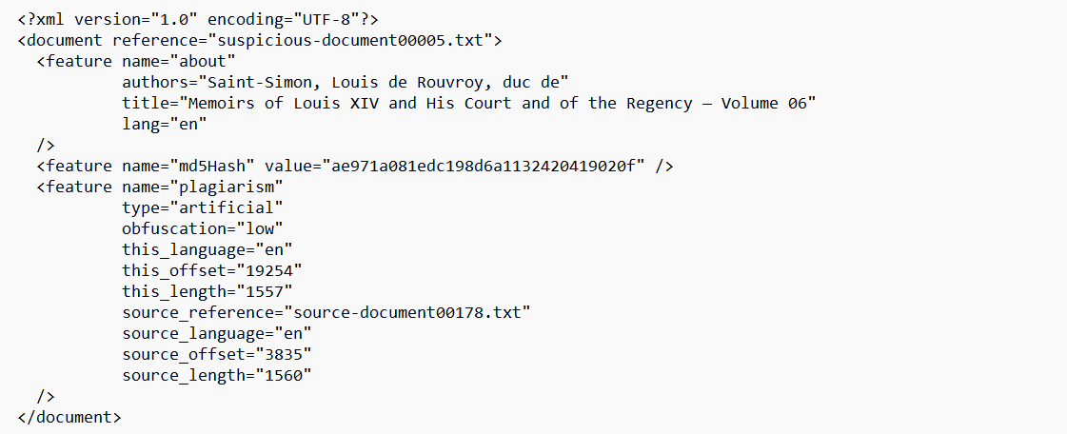
Figura 3. Structura unui fișier XML

Analiza structurală a datelor
Pentru a înțelege complexitatea spațiului de căutare, s-a efectuat o profilare a celor 11.093 de metadate XML din corpusul PAN 2011. Rezultatele acestei analize au fost transpuse în trei reprezentări grafice.
- Distribuția documentelor suspecte
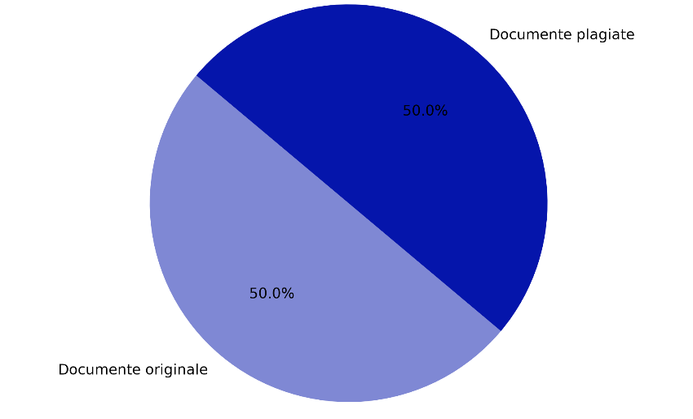
Figura 4. Distribuția documentelor suspicioase în funcție de prezența cazurilor de plagiat
După cum se poate vedea în Figura 4, corpusul prezintă o distribuție perfect simetrică, fiind compus din 5546 documente originale și 5547 documente care conțin cazuri de plagiarism. Includerea unui volum egal de documente este critică deoarece permite evaluarea corectă a ratei de alarme false (în engleză, false positive rate).
- Analiza tipologiei cazurilor de plagiat
În interiorul celor 5547 de documente plagiate, s-a identificat un număr total de 49621 cazuri individuale de plagiat. Acestea au fost clasificate grafic în funcție de complexitatea tehnicii de obfuscare aplicate.
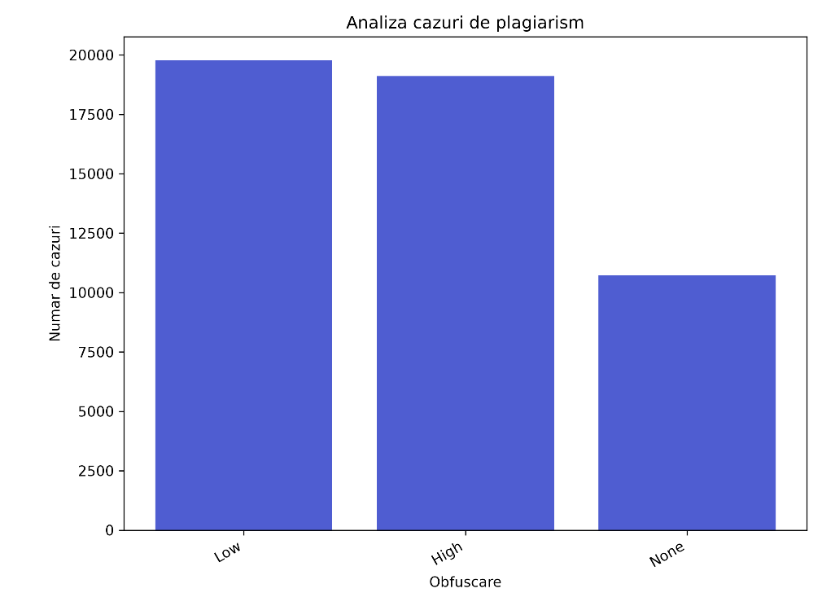
Figura 5. Distribuția cazurilor individuale de plagiat în funcție de nivelul de obfuscare
Conform figurii 5, cazurile de tip copy-paste (none), care pot fi detectate cu ușurință prin metode lexicale standard, reprezintă o minoritate, însumând doar 10727 de instanțe. Diferența majoră este acoperită de tehnici avansate de obfuscare: 19779 cazuri de obfuscare redusă (low) și 19115 cazuri de obfuscare ridicată (high).
- Analiza dimensională a documentelor
Din punct de vedere computațional, lungimea fișierelor text influențează direct managementul memoriei RAM și timpul de sortare a N-gramelor. Documentele procesate au fost împărțite în trei categorii de dimensiune.
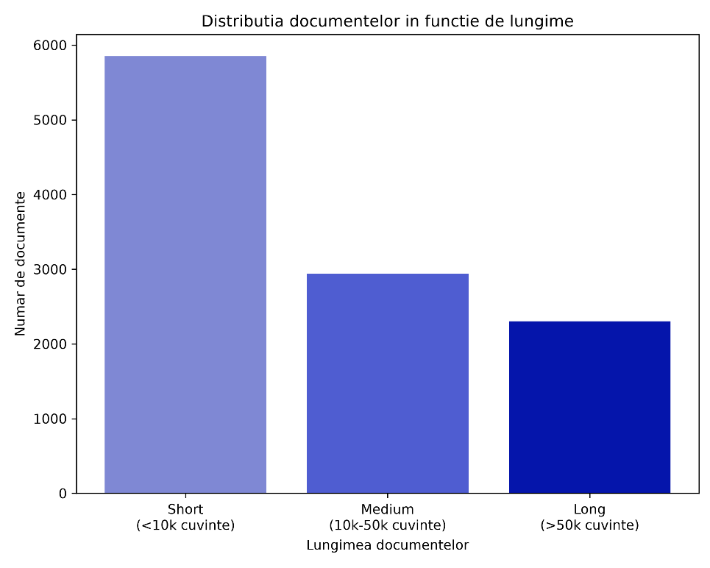
Figura 6. Clasificarea documentelor suspecte în funcție de lungimea textului (numărul de cuvinte)
Conform figurii 6, majoritatea spațiului de testare este ocupat de documente scurte (sub 10 000 de cuvinte). Corpusul conține o componentă masivă de documente medii (2 937 de fișiere între 10 000 și 50 000 de cuvinte) și documente lungi (2305 de fișiere ce depășesc 50 000 de cuvinte). Această eterogenitate volumetrică validează introducerea unui algoritm de segmentare (în engleză, bucketing). Fără o segmentare în ferestre proporționale bazată pe lungimea documentului, fișierele mari ar genera o densitate mare de ancore care ar bloca computațional faza de clustering.

Proiectarea arhitecturală a sistemului
Pentru a procesa eficient fișierele din corpusul PAN11 și a răspunde cerințelor de performanță, sistemul a fost proiectat sub forma unui pipeline modular. Datele circulă prin sistem într-un flux unidirecțional, fiind transformate succesiv din text brut în ancore lexicale, filtrate prin metode semantice și grupate în fragmente coerente exportate sub formă de metadate structurate.
Fluxul de procesare este implementat în Python și este expus utilizatorului prin intermediul unei interfețe web Gradio, care permite două moduri de funcționare: analiza directă (1 un document suspicios versus un document sursă) și scanarea contra unui număr mai mare de documente (un document suspicios versus un numar n de documente sursă).
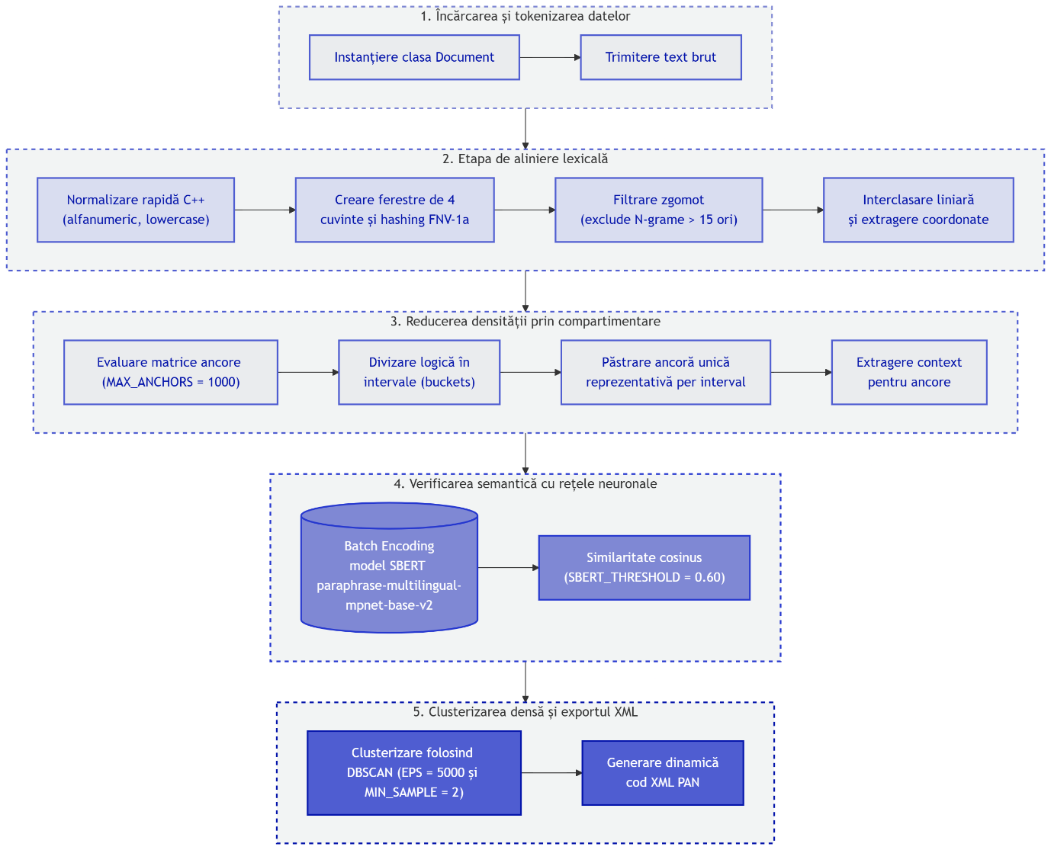
Figura 7. Diagrama arhitecturală a sistemului de detecție a plagiatului
Pipeline-ul rulează secvențial și este structurat în cinci etape esențiale:
- Încărcarea și tokenizarea datelor
Avem ca intrare identificatorul documentului suspect și numărul de documente sursă care trebuie scanate. Instanțierea clasei Document gestionează căutarea automată a fișierelor text și XML în structura de foldere a corpusului PAN11. Sistemul nu utilizează preprocesare lingvistică invazivă (precum lematizarea sau eliminarea cuvintelor de legătură). Textul brut este trimis către binarul C++.
- Etapa de aliniere lexicală
Textul brut este preluat de binarul C++ unde are loc mai întâi o normalizare rapidă (ignoră spațiile, transformă în minuscule și extrage strict caracterele alfanumerice pentru a păstra offset-urile reale). Apoi se execută logica critică: se calculează hash-urile FNV-1a pe 64 de biți pentru fiecare cuvânt, se construiesc ferestre de 4 cuvinte și se generează un hash unic pentru fiecare grup de 4 cuvinte, apoi se sortează vectorii și se aplică o interclasare liniară pentru a extrage coordonatele unde au fost indentificate suprapuneri lexicale. Orice N-gram care apare de mai mult de 15 ori în texte este exclus direct din executabil, eliminând astfel zgomotul produs de expresiile comune.
- Reducerea densității prin compartimentare
Pentru a preveni blocajele de memorie, dacă matricea de ancore lexicale primită de la ieșirea binarului C++ are un număr de ancore mai mare decât limita permisă, documentul suspect este divizat logic în intervale proporționale cu lungimea sa. Din fiecare compartiment (în engleză, bucket) este păstrată o singură ancoră reprezentativă, reducând masiv volumul de date. Pentru fiecare ancoră rămasă, se extrage o fereastră de context de 300 de caractere, pregătind datele pentru evaluarea neuronală.
- Verificarea semantică cu ajutorul rețelelor neuronale (Sentence Transformers)
Fragmentele extrase anterior sunt encodate în masă (în engleză, batch encoding) și trimise către modelul sbert. Această operație este capabilă să capteze nuanțele semantice profunde ale contextului, generând reprezentări vectoriale capabile să identifice cu precizie inclusiv cazurile de parafrazare complexă. Ulterior, alinierea semantică dintre fragmentul suspect și cel sursă este cuantificată matematic prin calcularea similarității cosinus între vectorii rezultați. În etapa decizională, ancorele a căror similaritate cosinus se situează sub pragul calibrat experimental sunt clasificate drept coincidențe lexicale (fals pozitive) și sunt eliminate definitiv din fluxul de analiză. Această filtrare riguroasă asigură reținerea exclusivă a potrivirilor cu o corespondență de sens autentică, prevenind propagarea zgomotului computațional către modulul final de clusterizare.
- Clusterizarea densă (DBSCAN) și exportul XML
Sunt mapate coordonatele fragmentelor într-un spațiu bidimensional. Algoritmul DBSCAN identifică regiunile dense și unește ancorele alăturate într-un singur caz continuu de plagiat. Punctele izolate sunt considerate zgomot și ignorate complet. Odată ce limitele fragmentelor sunt definite, interfața generează dinamic codul XML compatibil cu standardul PAN. Datele sunt afișate în frontend printr-un format HTML care ilustrează textul plagiat și afișează diagrame pentru a compara predicția sistemului cu Ground Truth-ul.
Arhitectura prezentată anterior este compusă din patru componente principale: analiza lexicală, validarea semantică, reconstrucția regiunilor plagiate și generarea rapoartelor compatibile cu standardul PAN. În continuare sunt prezentate în detaliu mecanismele implementate în cadrul fiecărei componente și deciziile inginerești care au condus la forma finală a sistemului.
Pentru o mai bună înțelegere a modului în care informația circulă prin sistem, Figura 8 prezintă fluxul operațional al procesului de detecție și principalele criterii de filtrare utilizate în configurația finală.
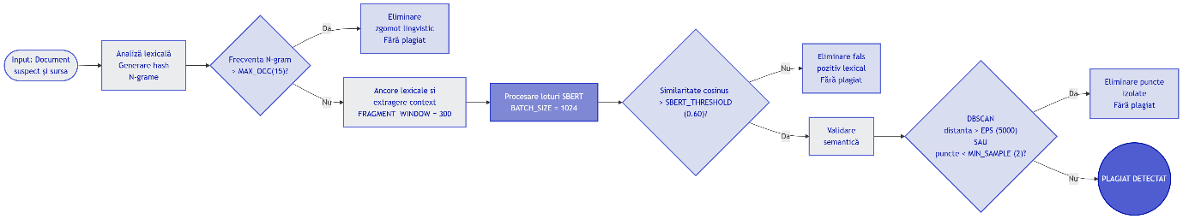
Figura 8. Fluxul operațional al sistemului în configurația finală
Sistemele moderne bazate pe modele Transformer oferă performanțe ridicate în identificarea similarităților semantice dintre fragmente de text, însă costul computațional al comparării exhaustive este prohibitiv pentru colecții documentare de dimensiuni mari. Dacă un document suspect conține N fragmente candidate, iar documentul sursă conține M fragmente, o abordare bazată exclusiv pe embeddings necesită evaluarea tuturor perechilor posibile, rezultând o complexitate de ordinul O(N×M). În cazul documentelor extinse, numărul de comparații crește rapid și conduce la timpi de procesare incompatibili cu utilizarea practică.
Pentru reducerea acestui cost, sistemul propus utilizează o arhitectură bazată pe regăsirea candidaților urmată de verificarea semantică. Prima etapă este realizată de motorul lexical bazat pe n-grame și hashing FNV-1a, care identifică rapid regiuni cu potențial de similitudine și generează un set redus de ancore candidate. Ulterior, modelul Sentence-BERT este aplicat exclusiv asupra acestor candidați, verificând dacă similaritatea lexicală observată reflectă și o apropiere semantică reală.
Prin această strategie, numărul total de comparații este redus de la O(N×M) la O(K), unde K reprezintă numărul de perechi candidate generate de etapa lexicală și unde, în practică, K<< N×M. Astfel, se obține un compromis eficient între viteza sistemelor bazate pe potrivire lexicală și capacitatea semantică oferită de modelele Transformer moderne.

Componenta lexicală

Evoluția componentei lexicale
Înainte de prezentarea optimizărilor modulului de analiză lexicală, este necesară definirea strategiei de preprocesare a datelor de intrare. Spre deosebire de abordările clasice, care includ adesea curățări extensive ale textului și utilizarea unor metrici statistice precum TF-IDF, soluția propusă utilizează o preprocesare minimă. Aceasta constă doar în normalizarea caracterelor (transformarea în litere mici) și eliminarea zgomotului non-alfanumeric. Decizia are două justificări principale:
- Păstrarea structurii sintactice: Modelele de tip Transformer (ex. SBERT) folosesc contextul secvențial al cuvintelor pentru a construi reprezentări semantice, astfel că eliminarea cuvintelor de legătură (în engleză, stopwords) sau aplicarea stemming-ului ar reduce calitatea informației contextuale.
- Menținerea corectitudinii metadatelor: În evaluarea PAN, detectarea plagiatului se face pe baza pozițiilor (offset și length) la nivel de caracter în textul original. Orice modificare a structurii textului ar afecta alinierea dintre rezultat și sursa originală, făcând necesară păstrarea unei corespondențe directe între intrare și ieșire.
Punctul de pornire arhitectural al acestui proiect a fost algoritmul Encoplot original extras din lucrarea [Gro09], și a cărui logica se bazează pe potrivirea ferestrelor fixe la nivel de octet (în engleză, byte). Pentru a demonstra necesitatea optimizărilor aduse în sistemul final, s-a realizate un studiu comparativ al transformărilor suferite de un text eșantion.
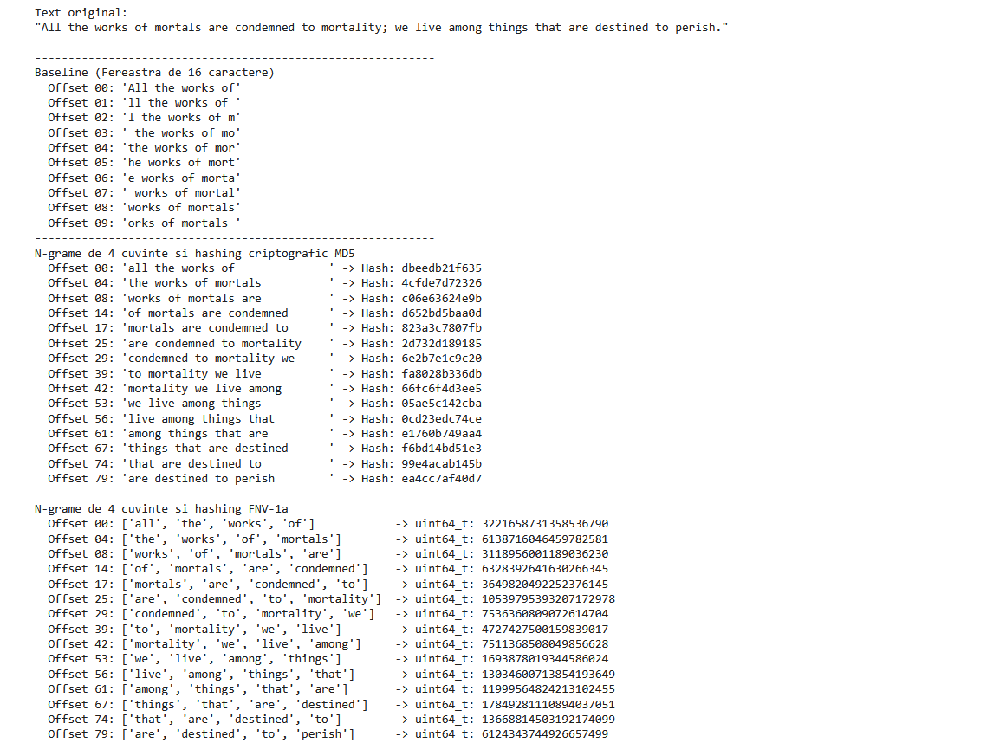
Figura 9. Comparația metodelor de extragere a N-gramelor
După cum se poate observa în Figura 9, abordarea de bază (notată ca Baseline) operează prin ferestre culisante la nivel de caracter, ceea ce duce la fragmentarea mecanică a textului în secvențe rigide (de exemplu, 'll the works of '). Deși logica ulterioară de extindere a contextului reușește să restaureze granițele cuvintelor înainte de evaluarea semantică, marea vulnerabilitate a acestei metode constă în volumul masiv și redundant de ancore generate.
S-a decis astfel trecerea la o tehnică de tokenizare bazată pe cuvinte întregi pentru a oferi rețelei neuronale secvențe textuale cu o semantică intactă. Totuși, această tranziție a impus necesitatea unei tehnici de indexare. Deși utilizarea algoritmului criptografic MD5 în mediul Python a rezolvat problema alinierii la nivel de vocabular, reprezentarea hash-urilor sub formă de șiruri hexazecimale a generat blocaje masive de performanță. Operațiile de sortare pe milioane de șiruri de caractere într-un limbaj interpretat s-au dovedit ineficiente pentru procesarea în masă a corpusului PAN.
Soluția finală a constat în dezvoltarea binarului nativ word_encoplot, care înlocuiește MD5 cu algoritmul non-criptografic FNV-1a. Acesta este capabil să comprime secvența de 4 cuvinte direct într-un număr întreg pe 64 de biți (uint64_t). Această optimizare a permis motorului C++ să execute operațiile de interclasare a vectorilor direct la nivelul regiștrilor procesorului, eliminând overhead-ul generat de manipularea șirurilor de caractere.
Pentru a vizualiza efectul brut al potrivirilor N-gramelor înainte de orice filtrare inteligentă, s-a extras matricea de ancore generată de motorul C++ pentru o pereche demonstrativă din corpus: documentul suspect 00005 și documentul sursă 00178.
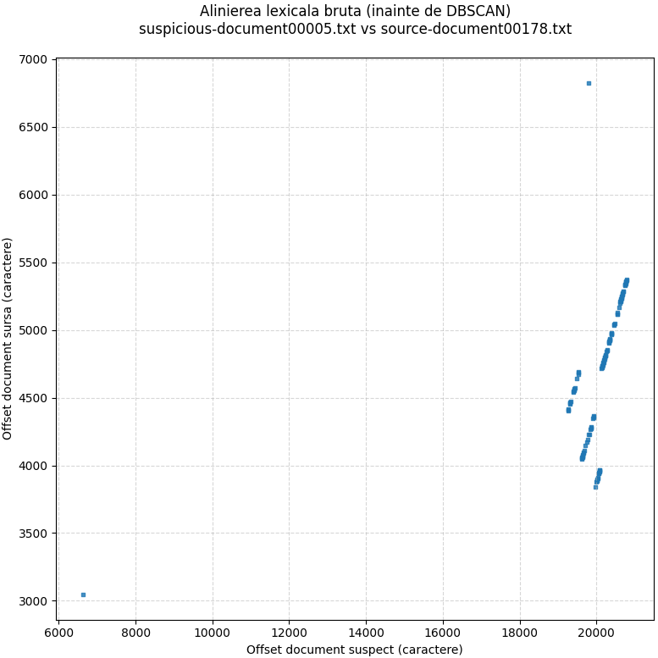
Figura 10. Vizualizarea matricei de ancore lexicale brute (înainte de filtarea semantică și clusterizare) pentru perechea de documente suspicious-document00005.txt și source-document00178.txt
După cum ilustrează figura 10, punctele din plan reprezintă coincidențe exacte de 4 cuvinte între cele două texte. Punctele izolate, dispersate aleatoriu, reprezintă zgomotul statistic (expresii comune de limbaj). În schimb, densitățile liniare clare, orientate pe diagonală, confirmă prezența unor fragmente de text copiate secvențial, păstrând ordinea cuvintelor. Scopul etapelor ulterioare (SBERT și DBSCAN) este tocmai izolarea matematică a acestor diagonale și eliminarea zgomotului.

Analiza comparativă a performanței
Pentru a măsura impactul pe care optimizările le-au avut asupra sistemului, s-a realizat un proces de evaluare comparativă (în engleză, benchmarking) între cele trei iterații arhitecturale ale sistemului:
- Baseline – algoritmul Encoplot paralel, bazat pe ferestre fixe de 16 caractere.
- Varianta intermediară – N-grame de 4 cuvinte, indexate criptografic folosind MD5.
- Varianta finală – N-grame de 4 cuvinte, indexate non-criptografic folosind algoritmul FNV-1A.
Testele au fost rulate progresiv pe eșantioane de 5, 10 și 50 de documente suspecte, monitorizând timpul de execuție, calitatea ancorelor și performanța globală a detecției.
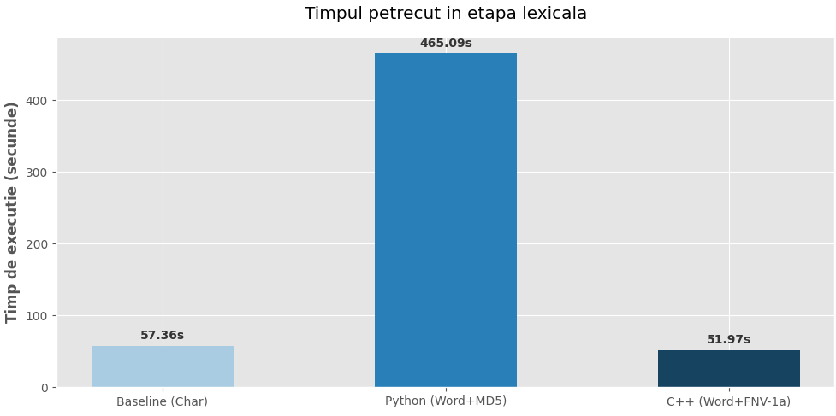
Figura 11. Comparația timpului de execuție necesar exclusiv pentru etapa de aliniere lexicală pentru 50 de documente
Așa cum reiese din figura 11, varianta dezvoltată exclusiv în Python suferă de un blocaj masiv, operațiile de mapare a dicționarelor și generarea șirurilor hexazecimale MD5 fiind extrem de costisitoare computațional. Revenirea la un mediu compilat (C++ hibrid) a redus timpul de aliniere lexicală cu un factor de ordinul zecilor, reușind să egaleze viteza nativă a variantei Baseline originale, dar trecând de la o analiză brută pe caractere la una complexă, la nivel de vocabular.
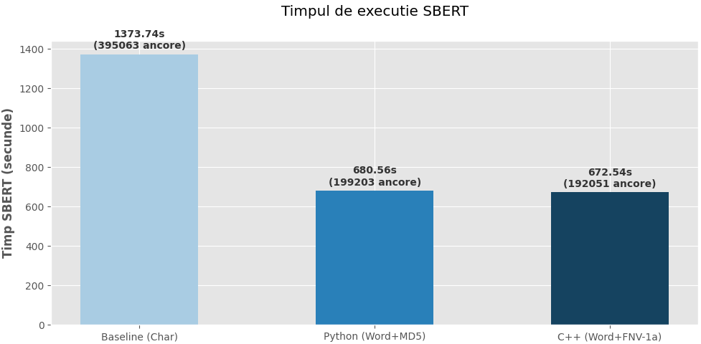
Figura 12. Impactul volumului de ancore extrase asupra timpului de inferență al rețelei neuronale pentru 50 de documente
Figura 12 ilustrează un atribut critic al variantei Baseline. Această variantă, din cauza potrivirilor false pe bucăți de 16 caractere, generează un volum enorm de ancore redundante (zgomot). Acest zgomot inundă etapa următoare, forțând rețeaua neuronală SBERT să analizeze mii de fragmente inutile, ceea ce duce la o explozie a timpului de execuție. Prin trecerea la varianta pe cuvinte întregi (atât în Python, cât și în C++), volumul de ancore este filtrat drastic încă din faza lexicală. Astfel, SBERT primește doar candidați de înaltă calitate, reducând timpul de evaluare semantică și optimizând consumul de memorie GPU. Se poate observa ca numărul de ancore pentru varianta intermediară și varianta finală este foarte apropiat, deși timpul de execuție este mult mai mare la varianta intermediară.
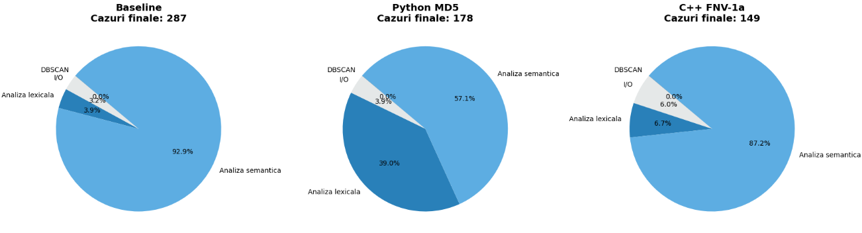
Figura 13. Distribuția timpului de execuție pe etape
Evoluția sistemului este sintetizată vizual în diagramele din figura 13. Acestea ne confirmă observațiile de până acum: în abordarea Baseline folosind Encoplot, sistemul este reprimat de analiza semantică care consumă majoritatea timpului încercând să proceseze zgomotul lexical obținut, în timp ce, în varianta intermediară, extragerea lexicală consumă irațional de mult timp din cauza ineficienței limbajului pe volume mari de texte.
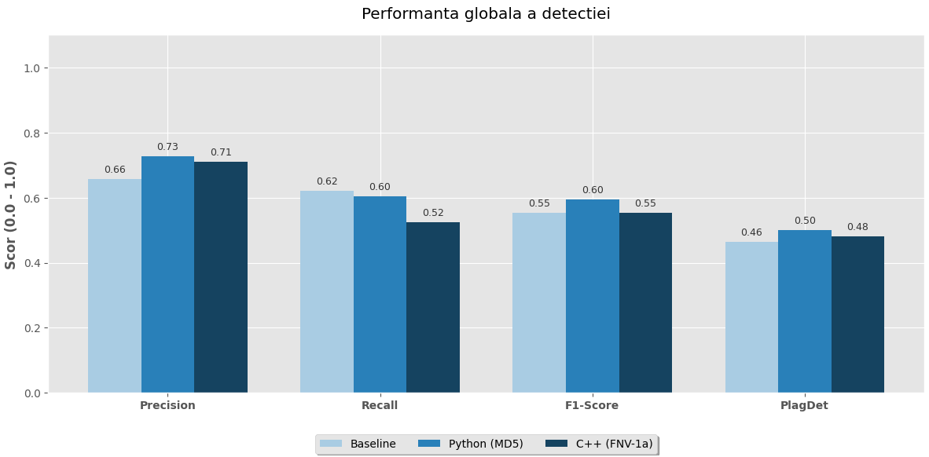
Figura 14. Performanța globală a detecției pentru 50 de documente conform standardului de evaluare PAN
În urma testării unui eșantion de 50 de documente (dintre care 27 au prezentat cazuri reale de plagiat), au fost obținute scorurile din figura 14. Varianta Baseline care folosește Encoplot înregistrează cea mai slabă performanță globală. Deși algoritmul găsește multe alinieri brute, obținând, pe acest eșantion, cel mai bun scor de recall (Recall = 0.62 comparativ cu 0.60 pentru varianta intermediară și 0.52 pentru varianta finală), scorul de precizie este pe departe cel mai scăzut, acest lucru fiind cauzat de un număr mare de false pozitive.
Trecerea la N-grame de 4 cuvinte în Python a stabilizat calitatea detecției. Curățarea textelor și extragerea exactă a limitelor de vocabular au ridicat Precizia la 0.72 și au generat cel mai bun scor global (PlagDet = 0.50). Totuși, așa cum s-a demonstrat anterior, acest câștig vine cu prețul unui blocaj critic de performanță (timp de execuție uriaș).
Varianta finală, motorul hibrid C++ cu hashing FNV-1a, reprezintă soluția optimă. Deși se observă o scădere a indicatorului de sensibilitate (Recall = 0.52) și implicit a scorului PlagDet (0.48) comparativ cu varianta intermediară, aceste este un compromis justificat de scăderea enormă a timpului de execuție, menținând totodată o acuratețe superioară variantei Baseline.
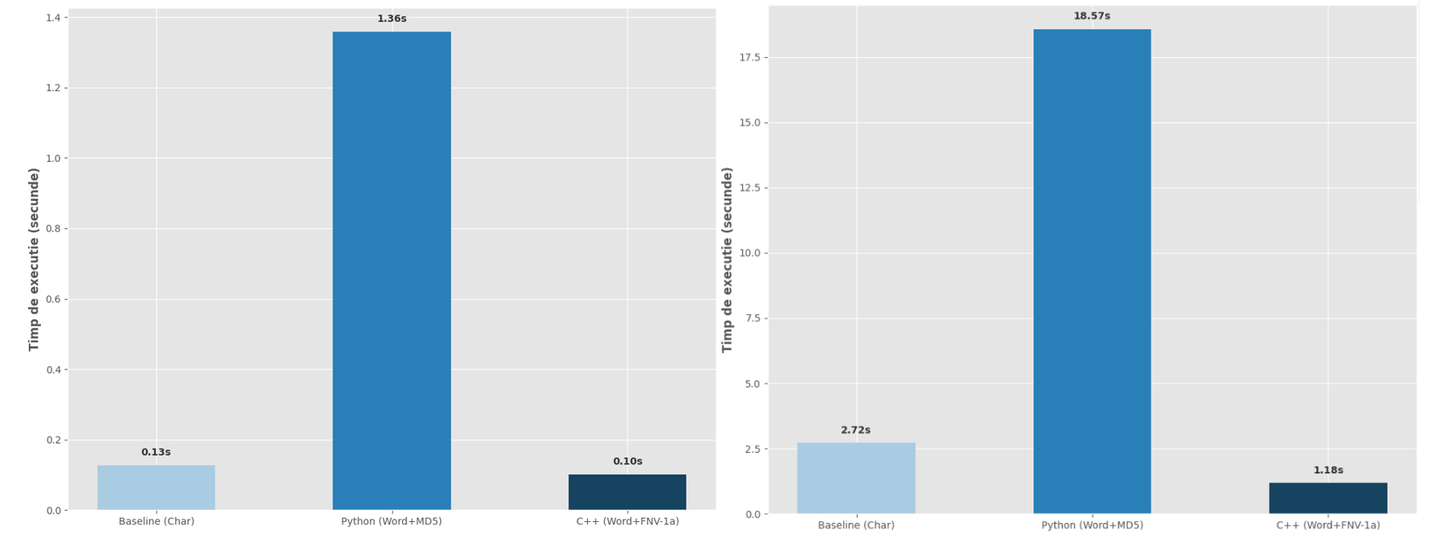
Figura 15. Comparația timpului de execuție necesar exclusiv pentru etapa de aliniere lexicală pentru 5, respectiv 10 documente
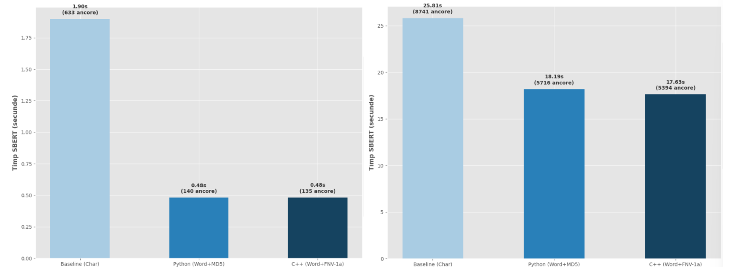
Figura 16. Impactul volumului de ancore extrase asupra timpului de inferență al rețelei neuronale pentru 5, respectiv 10 documente
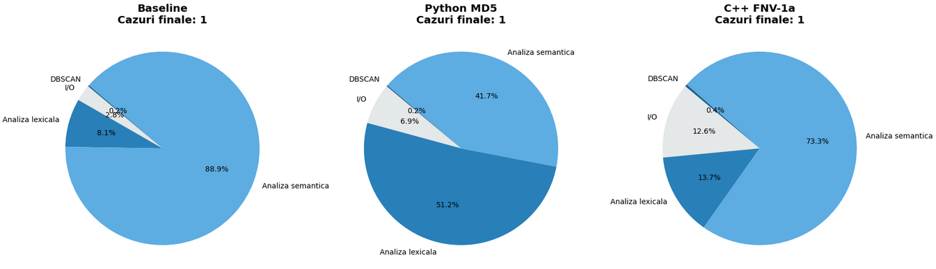
Figura 17. Distribuția timpului de execuție pe etape pentru un eșantion de 5 documente
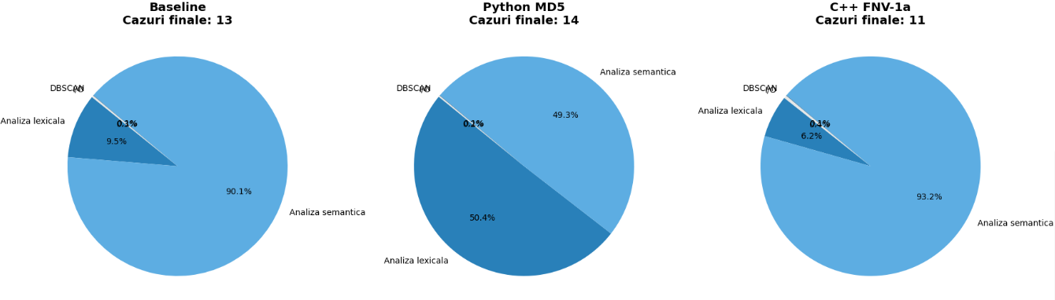
Figura 18. Distribuția timpului de execuție pe etape pentru un eșantion de 10 documente
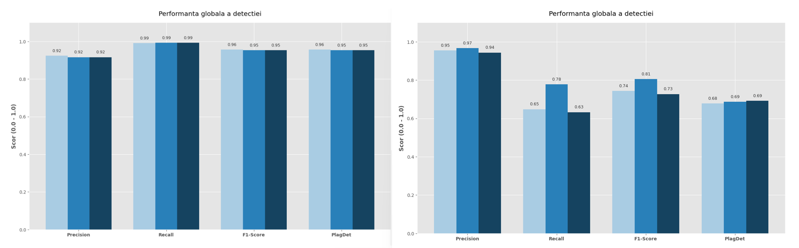
Figura 19. Performanța globală a detecției pentru 5, respectiv 10 documente conform standardului de evaluare PAN

Componenta semantică
Deși motorul lexical elimină eficient un număr semnificativ de potriviri irelevante, acesta se bazează în principal pe similarități la nivel de caractere și cuvinte. În consecință, performanța sa poate fi afectată în situațiile în care conținutul este reformulat prin parafrazare complexă sau utilizarea masivă a sinonimelor. Pentru a extinde analiza dincolo de nivelul lexical, pipeline-ul integrează un modul de analiză semantică bazat pe arhitectura Sentence-BERT (SBERT), propusă de Reimers și Gurevych [Rei19].
Acest modul transformă fragmentele textuale în reprezentări vectoriale dense, permițând compararea lor pe baza semnificației semantice și nu doar a similarităților de suprafață. Rolul etapei este de a valida candidații identificați anterior de motorul lexical și de a determina dacă aceștia reflectă o similitudine conceptuală reală sau reprezintă doar coincidențe lingvistice.

Extragerea contextului
Modelul deep learning nu poate procesa coordonate numerice (în engleză, offset-uri), ci necesită fragmente textuale coerente. În acest scop, a fost proiectată o funcție al cărei rol este să extindă dinamic limitele de tăiere din jurul offset-ului ancorei (stânga și dreapta) până când identifică delimitatori naturali ai frazei (spații sau semne de punctuație terminale), asigurând o fereastră fixă de analiză definită prin constanta FRAGMENT_WINDOW. Pașii formali ai acestei proceduri sunt detaliați în cadrul Algoritmului 3.1.
Algoritmul 3.1: Extragerea fragmentelor textuale
Intrare: șirul de caractere de text brut (notat cu T), poziția ancorei (notată cu offset, unde offset $∈$ N) și dimensiunea ferestrei (notată cu window $∈$ N și reprezentată de FRAGMENT_WINDOW).
Ieșire: fragmentul textual extras (notat cu F), poziția de start (start) și lungimea reală a fragmentului (len).
- text_len ← lungimea șirului T
- start ← max(0, min(offset, text_len - 1))
- cât timp start > 0 și T[start - 1] $∉$ {‘ ‘, ‘\n’, ‘\t’} execută
- start ← start – 1
- end ← min(text_len, start + window)
- cât timp end < text_len și T[end] $∉$ {‘ ‘, ‘\n’, ‘!’, ‘?’} execută
- end ← end + 1
- F ← T[start:end]
- len ← end – start
- returnează (F, start, end)
Dimensiunea ferestrei (‘FRAGMENT_WINDOW’) a fost stabilită empiric în urma unor experimente preliminare. Valorile reduse au condus la pierderea unei părți semnificative din contextul semantic al fragmentelor, în timp ce valorile excesiv de mari au introdus informație irelevantă și au crescut costul computațional al procesării. Valoarea finală a fost aleasă astfel încât să ofere un compromis între păstrarea contextului și eficiența procesării.

Modelul utilizat
După extragerea fragmentelor textuale din documentul suspect și din documentul sursă, acestea sunt transmise modulului de analiză semantică. Pentru această etapă a fost selectat modelul preantrenat ‘paraphrase-multilingual-mpnet-base-v2’, aparținând familiei Sentence-BERT (SBERT), datorită performanțelor ridicate raportate pentru sarcini de similaritate semantică.
Pentru accelerarea inferenței, modelul este executat utilizând reprezentarea numerică FP16 (half precision). Alegerea acestei precizii este justificată de faptul că diferențele față de reprezentarea standard FP32 sunt neglijabile în ceea ce privește scorurile de similaritate obținute, în timp ce timpul de procesare și consumul de memorie sunt reduse semnificativ. Această optimizare permite procesarea eficientă a unui număr mare de perechi de fragmente textuale fără impact observabil asupra calității rezultatelor.
După transformarea fragmentelor textuale în reprezentări vectoriale dense, gradul de similitudine semantică dintre fragmente este determinat prin intermediul metricii similaritate cosinus. Aceasta măsoară apropierea dintre doi vectori în spațiul semantic și a fost detaliată în subcapitolul 2.10. Similaritatea cosinus.
Deoarece analiza poate implica zeci sau sute de mii de perechi candidate, calculul similarității pentru întregul set de date într-o singură operație ar conduce la un consum excesiv de memorie. Pentru a evita această limitare, procesarea este realizată incremental, prin împărțirea datelor în blocuri (în engleză, chunks) de dimensiune fixă.
Pentru fiecare bloc sunt calculate produsul scalar și normele vectoriale necesare determinării similarității cosinus, iar rezultatele sunt agregate într-un vector final de scoruri. Această strategie menține consumul de memorie la un nivel predictibil și permite scalarea procesului de analiză la colecții mari de documente. După finalizarea procesării, structurile de date temporare sunt eliberate pentru a reduce amprenta de memorie și pentru a menține stabilitatea execuției pe seturi de date extinse.

Studiu comparativ al modelelor semantice
Ecosistemul modelelor preantrenate de tip Transformer este vast, oferind arhitecturi optimizate fie pentru viteză, fie pentru înțelegere contextuală profundă. Pentru a justifica selecția arhitecturii finale integrate în pipeline, s-a realizat un studiu comparativ (în engleză, benchmarking) pe patru modele reprezentative la nivel global:
- all-MiniLM-L6-v2 – Acest model este una dintre cele mai compacte arhitecturi evaluate, având aproximativ 22 de milioane de parametri și generând reprezentări vectoriale de 384 de dimensiuni. Modelul este utilizat frecvent în aplicații care necesită un compromis favorabil între viteza de inferență și calitatea reprezentărilor semantice.[Wan20].
- paraphrase-multilingual-mpnet-base-v2 – Acest model generează reprezentări vectoriale de 768 de dimensiuni și este optimizat pentru sarcini de similaritate semantică și detectare a parafrazei în multiple limbi. [Rei20]
- intfloat/multilingual-e5-large – Modelul face parte din familia E5 (Embedding from Weakly-supervised Text Embeddings) și produce vectori de 1024 de dimensiuni. Acesta este proiectat în principal pentru sarcini de căutare semantică și recuperare a informației. O particularitate importantă este utilizarea prefixelor de tip „query:” și „passage:” pentru a diferenția rolul textelor în timpul inferenței, conform metodologiei utilizate în procesul de antrenare. [Wan22]
- BAAI/bge-m3 – Modelul BGE-M3 a fost dezvoltat de Beijing Academy of Artificial Intelligence (BAAI), iar denumirea M3 provine de la caracteristicile multilingvism, multi-granularitate și multi-funcționalitate (în engleză, Multi-Linguality, Multi-Granularity și Multi-Functionality). Acesta oferă suport pentru peste 100 de limbi și poate genera reprezentări adecvate atât pentru fragmente scurte, cât și pentru documente de dimensiuni mai mari. BGE-M3 reprezintă una dintre cele mai avansate arhitecturi multilingve disponibile în prezent pentru generarea de embeddings. [Che24]
Pentru evaluarea obiectivă a modelelor semantice și justificarea deciziei arhitecturale, a fost realizat un test comparativ pe un eșantion extins de 50 de documente suspecte. Metodologia a constat în izolarea etapei de analiză semantică: extragerea ancorelor a fost realizată o singură dată prin intermediul algoritmului FNV-1a, iar fragmentele textuale rezultate au fost procesate succesiv de cele patru modele Transformer selectate. Timpul de inferență a fost măsurat strict pentru etapa de encodare vectorială pe unitatea GPU.
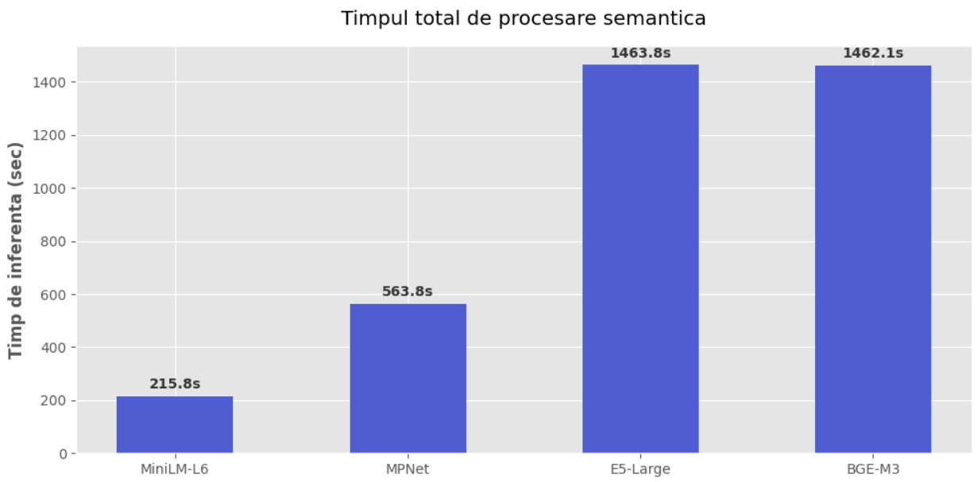
Figura 20. Timpul total de procesare semantică pentru cele patru arhitecturi evaluate
Rezultatele obținute în urma procesării, incluzând latența computațională și metricile de evaluare conform standardului PAN, sunt centralizate în Tabelul 3.
Arhitectura | Timp de inferență (sec) | Precizie | Recall | Scor F1 | Granularitate | PlagDet
all-MiniLM-L6-v2 | 215.80 | 0.7862 | 0.4350 | 0.5100 | 1.0912 | 0.4852
paraphrase-multilingual-mpnet-base-v2 | 563.83 | 0.7095 | 0.4960 | 0.5369 | 1.2019 | 0.4690
intfloat/multilingual-e5-large | 1463.81 | 0.3086 | 0.7835 | 0.3440 | 5.5762 | 0.1507
BAAI/bge-m3 | 1462.09 | 0.7246 | 0.5739 | 0.6083 | 1.2265 | 0.5318
Tabelul 3. Sinteza performanțelor semantice pe un eșantion de 50 documente suspecte
Modelul all-MiniLM-L6-v2 prezintă cel mai redus timp de execuție (215.80 secunde) și un indice de granularitate apropiat de valoarea ideală 1.0. Cu toate acestea, arhitectura sa redusă limitează capacitatea de generalizare semantică. Acest aspect este vizibil în valoarea inferioară a parametrului Recall (0.4350), modelul nereușind să identifice cazurile de parafrazare complexă.
La polul opus se situează arhitectura ‘BAAI/bge-m3’. Acesta înregistrează cele mai ridicate valori pentru indicatorii de calitate generală (F1-Score de 0.6083 și PlagDet de 0.5318). Capacitatea sa superioară de modelare a contextului este demonstrată de identificarea a peste 57% din cazurile reale de plagiat. Acest scor de performanță impune însă un cost computațional semnificativ, timpul de inferență depășind 24 de minute, factor care limitează aplicabilitatea sa în sisteme cu constrângeri stricte de timp real.
Modelul ‘multilingual-e5-large’ prezintă o degradare severă a parametrilor de evaluare. Deși valoarea Recall este maximă, valoarea indicatorului de Granularitate indică o fragmentare artificială extremă a textului (5.5762). Un alt dezavantaj major este numărul mare de cazuri fals pozitive, fapt reflectat de valoarea metricii Precision (0.3086).
Modelul ‘paraphrase-multilingual-mpnet-base-v2’ reprezintă varianta de compromis și modelul ales în acest proiect. Din punct de vedere algoritmic, modelul depistează un volum superior de plagiat comparativ cu arhitectura MiniLM (valoarea Recall-ului este 0.4960 comparativ cu 0.4350), rezultând într-un scor F1 superior. Faptul că scorul final PlagDet este marginal inferior (0.4690) se datorează strict funcției de evaluare PAN, care aplică o penalizare logaritmică pentru indicele de granularitate ușor crescut (1.2019). Comparativ cu modelul bge-m3, arhitectura MPNet reduce latența cu aproximativ 61%, înregistrând o scădere a metricii PlagDet de doar 6.28%.
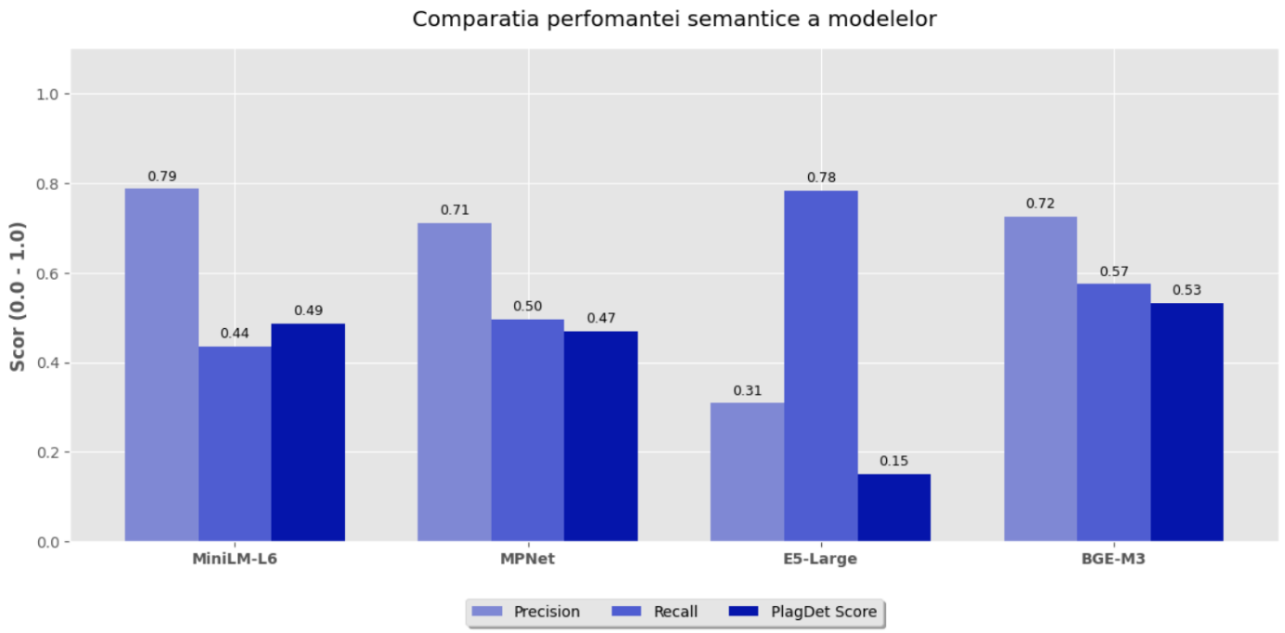
Figura 21. Comparația performanței semantice a modelelor pe baza metricilor standardizate PAN (Precision, Recall și PlagDet Score)

Alegerea modelului corespunzător
Din perspectiva ingineriei software, selecția unui model semantic pentru integrarea într-un sistem de producție este determinată de compromisurile dintre constrângerile de resurse și performanța algoritmică. Figura 22 ilustrează distribuția modelelor evaluate într-un spațiu bidimensional definit de costul computațional (axa X, exprimată prin timpul de inferență) și eficiența detecției (axa Y, exprimată prin scorul PlagDet).
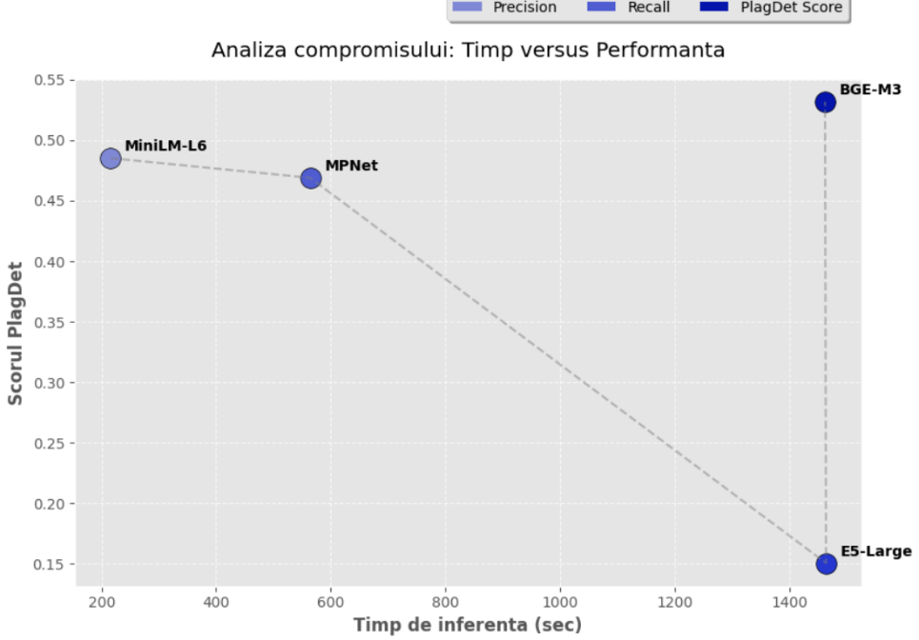
Figura 22. Analiza corelației dintre timpul de inferență și performanța de detecție (PlagDet) pentru arhitecturile evaluate
Modelul 'all-MiniLM-L6-v2' se poziționează în zona caracterizată de cost computațional minim, fiind adecvat pentru scenarii de pre-filtrare sau pentru procesarea unor volume mari de date în regim de latență scăzută. În contrast, modelul 'BAAI/bge-m3' oferă cele mai ridicate valori ale metricilor de calitate, însă cu un cost de inferență semnificativ mai mare, fiind mai potrivit pentru scenarii de tip batch processing sau evaluări unde acuratețea primează în raport cu timpul de execuție.
În cadrul acestui proiect, modelul selectat pentru implementarea finală este 'paraphrase-multilingual-mpnet-base-v2', alegere justificată prin echilibrul dintre acuratețea semantică și costul de procesare.

Optimizarea pragului semantic
Eficiența modulului de validare semantică nu este determinată exclusiv de arhitectura modelului SBERT, ci și de definirea unui prag de decizie care transformă scorurile continue de similaritate în clasificări binare (plagiat /non-plagiat). Similaritatea cosinus produce valori continue în intervalul [-1, 1], iar decizia finală de acceptare a unei corespondențe semantice este controlată de hiperparametrul SBERT_THRESHOLD.
Pentru determinarea valorii optime a acestui prag, a fost realizat un proces de calibrare experimentală în care valoarea SBERT_THRESHOLD a fost variată sistematic în intervalul [0.50, 0.90]. Pentru fiecare configurație au fost evaluate metricile standard din cadrul framework-ului PAN, iar rezultatele obținute sunt prezentate în Tabelul 4.
Prag SBERT | Precizie | Recall | Scor F1 | Granularitate | PlagDet
0.50 | 0.5133 | 0.7268 | 0.5097 | 1.5615 | 0.3875
0.60 | 0.6759 | 0.6190 | 0.6002 | 1.2549 | 0.5095
0.70 | 0.7398 | 0.4601 | 0.5143 | 1.1653 | 0.4611
0.80 | 0.6537 | 0.3140 | 0.3701 | 1.0508 | 0.3578
0.90 | 0.3928 | 0.1701 | 0.2261 | 1.0398 | 0.2148
Tabelul 4. Variația metricilor de evaluare ăn funcție de pragul de similaritate cosinus
Pentru o interpretare mai clară a dinamicii acestor parametri, datele din tabel au fost transpuse vizual în Figura 23.
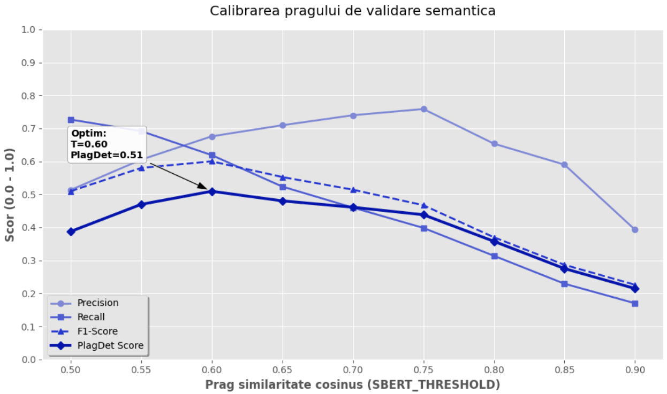
Figura 23. Evoluția metricilor de evaluare în funcție de variația pragului de similaritate cosinus (SBERT_THRESHOLD)
Analiza rezultatelor evidențiază un compromis tipic între precizie și recall, determinat de variația pragului de similaritate semantică:
- prag inferior (0.50 - 0.55) – În această zonă, un prag mai permisiv conduce la creșterea valorii Recall, care depășește pragul de 0.72, sistemul fiind capabil să identifice inclusiv cazuri de parafrazare puternic obfuscată. Totuși, acest avantaj este însoțit de o reducere semnificativă a Preciziei (aproximativ 0.51), ceea ce indică o rată crescută de fals pozitive, în care fragmente cu similaritate tematică accidentală sunt clasificate eronat ca plagiat. În plus, se observă o creștere a valorii granularității (1.56), ceea ce sugerează o tendință a sistemului de a agrega incorect fragmentele.
- prag superior (0.65–0.90) – Creșterea pragului conduce la o filtrare mai strictă a corespondențelor semantice, rezultând într-o îmbunătățire a preciziei, care atinge valori de până la 0.73. În schimb, acest comportament determină o scădere accentuată a recall-ului, care poate coborî sub 0.20 pentru valori extreme ale pragului. Acest efect indică faptul că modelul devine conservator, acceptând în principal doar cazuri de similitudine explicită (verbatim), în timp ce respinge formele de parafrazare avansată.
Obiectivul procesului de calibrare este maximizarea scorului global PlagDet, care reflectă echilibrul dintre precizie și recall. Analiza graficului indică un maxim local al performanței în jurul valorii 0.60 a pragului SBERT_THRESHOLD. În acest punct, sistemul atinge un echilibru optim între cei doi indicatori, obținând o precizie de 0.67 și un recall de 0.61, corespunzător unui F1-score de 0.60. În același timp, valoarea granularității este menținută la un nivel controlat (1.25), indicând o structură stabilă a predicțiilor. În consecință, valoarea SBERT_THRESHOLD a fost stabilită la 0.60 în configurația finală a sistemului.

Reconstrucția regiunilor plagiate
În urma etapei de validare semantică realizată cu ajutorul modelului SBERT, sistemul produce o colecție de ancore validate, fiecare reprezentând o corespondență semantică între un fragment din documentul suspect și un fragment din documentul sursă. Totuși, evaluarea în cadrul framework-ului PAN nu urmărește identificarea unor propoziții izolate, ci delimitarea unor regiuni continue de text considerate plagiate. Din acest motiv, este necesară agregarea ancorelor individuale în blocuri compacte de similitudine, proces denumit în continuare clusterizare.

Abordarea inițială folosind sliding window
În etapa de prototipare a sistemului, gruparea ancorelor validate semantic era realizată printr-o metodă bazată pe fereastră glisantă (în engleză, sliding window). Ancorele erau sortate în funcție de poziția lor în documentul suspect, iar procesul de agregare parcurgea secvențial lista rezultată, construind blocuri continue de text. Două ancore consecutive erau considerate parte a aceleiași regiuni plagiate dacă distanța dintre pozițiile lor era mai mică decât un prag prestabilit.
Avantajul principal al acestei abordări era simplitatea implementării și costul computațional redus. După etapa de sortare, agregarea necesita o singură parcurgere liniară a ancorelor. Cu toate acestea, evaluarea experimentală a evidențiat două limitări importante: în primul rând, metoda nu dispunea de un mecanism de eliminare a zgomotului. Astfel, o singură ancoră validată eronat în etapa semantică putea genera un bloc raportat ca plagiat. În al doilea rând, procesul de agregare utiliza exclusiv poziția fragmentelor din documentul suspect. Pozițiile corespunzătoare din documentul sursă nu erau luate în considerare. În consecință, fragmente provenite din regiuni foarte diferite ale documentului original puteau fi grupate artificial într-un singur bloc dacă apăreau apropiate în documentul suspect.

Integrarea algoritmului DBSCAN și calibrarea hiperparametrilor
Pentru a depăși limitările abordării bazate pe sliding window, versiunea finală a sistemului utilizează algoritmul DBSCAN, implementat prin intermediul bibliotecii scikit-learn. Spre deosebire de metoda anterioară, acesta realizează clusterizarea pe baza densității punctelor și oferă un mecanism nativ de identificare și eliminare a punctelor izolate.
În cadrul sistemului propus, fiecare ancoră semantică este reprezentată printr-un punct bidimensional definit de coordonatele sale în documentul suspect și în documentul sursă (susp_offset; src_offset). Astfel, procesul de clusterizare nu mai analizează exclusiv poziția din documentul suspect, ci ia în considerare simultan distribuția ancorelor în ambele documente. Două ancore sunt considerate apropiate numai dacă mențin proximitatea atât în documentul suspect, cât și în documentul sursă.
Funcționarea algoritmului este controlată de doi hiperparametri principali:
- eps (epsilon) – definește distanța maximă dintre două ancore pentru ca acestea să fie considerate vecine în spațiul bidimensional de căutare
- min_samples – reprezintă numărul minim de ancore necesare pentru formarea unui cluster
Prin utilizarea clusterizării bazate pe densitate, sistemul obține două beneficii majore. În primul rând, reduce numărul de fals pozitive prin eliminarea potrivirilor izolate. În al doilea rând, produce blocuri plagiate mai coerente din punct de vedere spațial, deoarece agregarea este realizată simultan în raport cu pozițiile din documentul suspect și din documentul sursă. Aceste caracteristici au condus la îmbunătățirea stabilității rezultatelor și la creșterea performanței generale a pipeline-ului de detecție.
Pentru evaluarea strategiilor de clusterizare a fost utilizat un eșantion format din 50 de documente suspecte și 51 de documente sursă asociate. Pentru fiecare configurație testată au fost calculate metricile standard PAN (precizia, recall-ul, granularitatea și PlagDet), iar valorile prezentate în Figura 24 reprezintă metricile globale obținute la nivelul întregului set experimental.
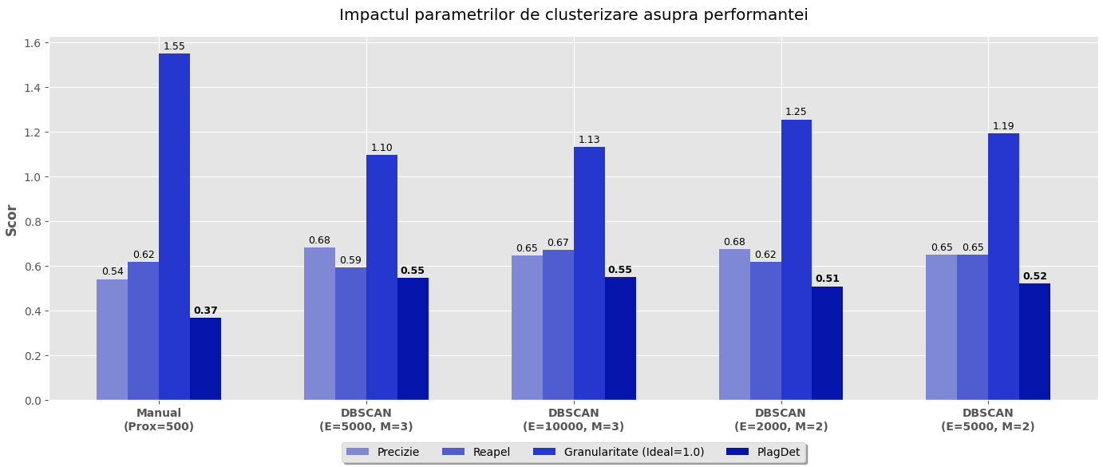
Figura 24. Impactul metodelor de clusterizare asupra metricilor de performanță globale
Rezultatele prezentate în Figura 24 evidențiază impactul semnificativ al metodei de clusterizare asupra performanței globale a sistemului. Compararea abordării inițiale bazate pe fereastră glisantă cu diferitele configurații DBSCAN demonstrează avantajele utilizării unei strategii de clusterizare bazate pe densitate pentru agregarea ancorelor semantice.
În cazul metodei bazate pe sliding window (notată în grafic cu Manual, Prox = 500), sistemul a obținut cel mai redus scor PlagDet (0.37). Analiza metricilor indică faptul că această abordare a obținut o precizie de 0.54, și o valoare ridicată a granularității (1.55). Aceste rezultate confirmă limitările discutate anterior: lipsa unui mecanism de eliminare a zgomotului și agregarea exclusiv pe baza pozițiilor din documentul suspect conduc la generarea unor blocuri insuficient de coerente.
Din perspectivă strict cantitativă, rezultatele indică o aparentă superioritate a configurației cu o rază extinsă de căutare. Parametrul eps = 10000 cu min_samples = 3 a produs cele mai bune rezultate pe benchmark-ul oficial, obținând simultan cea mai ridicată valoare a recall-ului (0.67) și cel mai bun scor PlagDet (0.55), alături de configurația cu eps=5000 și min_samples=3. Cu toate acestea, o validare pur matematică ascunde un fenomen de supra-optimizare pe metrica de evaluare, cunoscut sub denumirea de supraconectare (în engleză, over-clustering).
Pentru a investiga validitatea calitativă a acestor cifre, s-a realizat o analiză geometrică a predicțiilor utilizând diagrame de aliniere vizuală (raportând predicțiile sistemului direct la adnotările Ground Truth din corpus). Analiza comparativă a hiperparametrilor este ilustrată în figurile următoare:
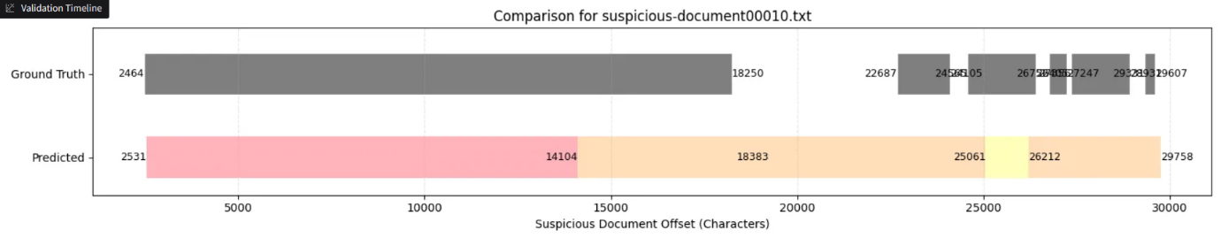
Figura 25. Alinierea geometrică utilizând EPS = 10000 și MIN_SAMPLE = 3
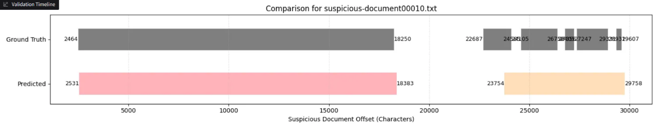
Figura 26. Alinierea geometrică utilizând EPS = 5000 și MIN_SAMPLE = 2
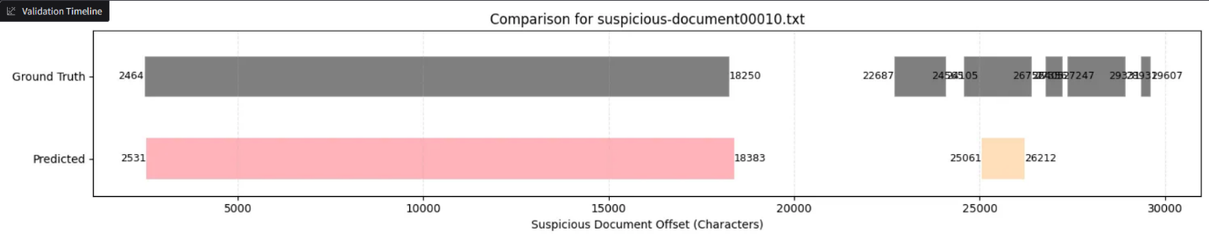
Figura 27. Alinierea geometrică utilizând EPS = 5000 și MIN_SAMPLE = 3
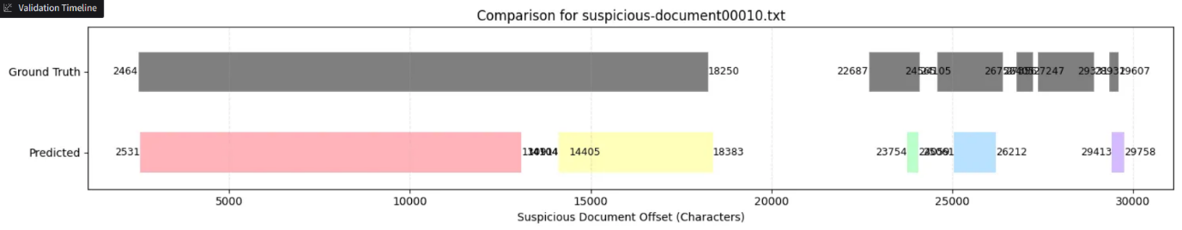
Figura 28. Alinierea geometrică utilizând EPS = 2000 și MIN_SAMPLE = 2
Analiza vizuală prezentată în Figurile 25-28 evidențiază faptul că valorile ridicate ale parametrului eps favorizează fenomenul de over-clustering, prin care fragmente plagiate distincte sunt absorbite în aceeași regiune detectată. Acest comportament conduce la creșterea artificială a recall-ului și implicit a scorului PlagDet, însă reduce capacitatea sistemului de a reproduce cu acuratețe structura reală a pasajelor plagiate.
Parametrul eps controlează distanța maximă dintre două ancore pentru ca acestea să fie considerate parte din aceeași regiune plagiată. Deoarece coordonatele utilizate de DBSCAN sunt exprimate în offset-uri de caractere, valoarea eps=5000 corespunde aproximativ unui interval de 800–1000 de cuvinte. Experimental s-a observat că această dimensiune este suficient de mare pentru a reuni ancore aparținând aceluiași pasaj plagiat, chiar și în prezența unor segmente intermediare reformulate, dar suficient de mică pentru a evita fuziunea artificială a unor fragmente independente.
În același timp, reducerea parametrului la eps=2000 produce efectul opus, fragmentând excesiv regiunile plagiate și crescând granularitatea predicțiilor. Acest comportament este vizibil în Figura 28, unde un singur pasaj Ground Truth este reconstruit sub forma mai multor detecții adiacente.
Deși configurația min_samples=3 obține metrici globale ușor superioare, aceasta elimină unele grupuri mici de ancore care apar frecvent în cazul pasajelor puternic obfuscate. Configurația min_samples=2 este mai permisivă și păstrează aceste regiuni candidate, conducând la o valoare mai ridicată a recall-ului și la o sensibilitate crescută față de fragmentele parțial reformulate.

Prin urmare, alegerea finală a configurației eps=5000 și min_samples=2 nu urmărește maximizarea unei singure metrici, ci obținerea unui compromis între precizie, recall, granularitate și fidelitate geometrică a regiunilor detectate.

Generarea rapoartelor XML compatibile cu standardul PAN
Ultima etapă a pipeline-ului constă în transformarea regiunilor plagiate identificate în formatul XML utilizat de framework-ul PAN pentru evaluarea automată a rezultatelor. În această fază, clusterele generate de algoritmul DBSCAN sunt convertite în descrieri geometrice precise ale segmentelor detectate.
Pentru fiecare caz de plagiat identificat sunt determinate coordonatele de început și lungimile corespunzătoare atât în documentul suspect, cât și în documentul sursă. Aceste informații permit reconstruirea exactă a fragmentelor detectate și asigură compatibilitatea cu instrumentele oficiale de evaluare PAN.
Prin această etapă, rezultatele obținute în urma procesării lexicale, semantice și spațiale sunt convertite într-o reprezentare standardizată, permițând evaluarea automată a performanței sistemului prin intermediul metricilor PAN.

Scalabilitate și complexitate computațională
Sistemul propus a fost proiectat astfel încât etapele cu volum mare de procesare să utilizeze algoritmi cu complexitate cât mai redusă. Din punct de vedere arhitectural, costul computațional este distribuit între componenta lexicală implementată în C++ și componenta semantică bazată pe modele Transformer.
În etapa de analiză lexicală, documentele sunt transformate în secvențe de N-grame lexicale și ulterior în valori hash pe 64 de biți utilizând algoritmul FNV-1a. Generarea hash-urilor presupune o singură parcurgere a textului, având complexitate temporală liniară O(n), unde n reprezintă numărul de tokeni procesați. [Fow91]
După faza de hashing, vectorii de amprente digitale sunt sortați și comparați printr-o procedură de interclasare liniară. Această abordare elimină necesitatea unei comparări exhaustive între toate perechile posibile de N-grame (care ar genera o complexitate de O($n^{2}$) și reduce costul procesării la O($n∙log{n}$) datorită etapei de sortare, asigurând un timp de răspuns optim chiar și pentru documente de dimensiuni mari. Odată ce vectorii numerici sunt ordonați, parcurgerea lor finală pentru identificarea suprapunerilor se realizează sincron, utilizând tehnica interclasării cu doi indicatori (în engleză, two-pointers). Această ultimă etapă necesită o singură trecere simultană peste cele două colecții de date, având o complexitate temporală strict liniară de O(n). [Gro09].
Etapa semantică reprezintă componenta cu cel mai ridicat consum de resurse. Pentru fiecare ancoră lexicală candidat sunt generate reprezentări vectoriale. Costul acestei operații depinde atât de dimensiunea modelului neuronal, cât și de numărul fragmentelor analizate. Din acest motiv, validarea semantică este aplicată exclusiv asupra candidaților generați de etapa lexicală, evitând compararea directă a tuturor propozițiilor din corpus.
Reconstrucția regiunilor plagiate utilizează algoritmul DBSCAN pentru identificarea clusterelor de ancore valide. Complexitatea algoritmului depinde de metoda de indexare spațială utilizată, iar în implementările optimizate atinge valori apropiate de O($n∙log{n}$). [Est96]

Interfața grafică și vizualizarea rezultatelor
Deși nucleul sistemului este reprezentat de pipeline-ul de procesare hibridă, utilizarea practică a acestuia necesită un nivel adecvat de interpretabilitate a datelor. Pentru a transforma rezultatele brute într-un format accesibil și pentru a facilita validarea umană a predicțiilor, sistemul a fost extins cu o interfață grafică minimalistă (GUI), dezvoltată cu ajutorul bibliotecii Gradio.
Interfața nu alterează logica de detecție, ci acționează strict ca un strat de explicabilitate, permițând rularea analizelor în două moduri: investigație punctuală (1 vs 1) și scanare extinsă (1 vs Many).
Pentru a sprijini efortul de validare și depanare, interfața expune trei instrumente vizuale majore:

Harta Vizuală a Textului
Pentru a demonstra coerența fragmentelor extrase de algoritmul DBSCAN, interfața injectează dinamic etichete HTML în textul documentului suspect brut. Fragmentele identificate ca fiind plagiate sunt evidențiate cromatic, permițând o verificare vizuală imediată a relevanței semantice.
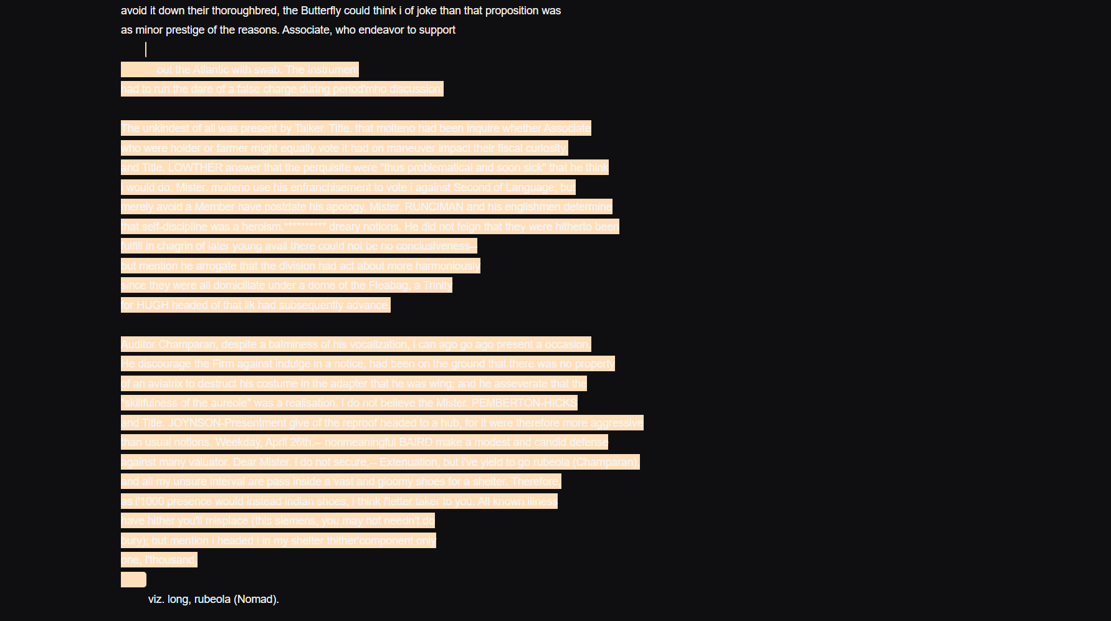
Figura 29. Vizualizarea fragmentelor de plagiat direct în corpul documentului suspect (suspicious-document00015.txt)

Analiza geometrică. Diagrama de validare
Cea mai importantă componentă de analiză vizuală este diagrama de aliniere bidimensională, generată cu biblioteca Matplotlib. Acest grafic plasează pe aceeași axă (lungimea documentului suspect) atât predicțiile sistemului, cât și adnotările oficiale, permițând compararea geometrică directă a celor două seturi.
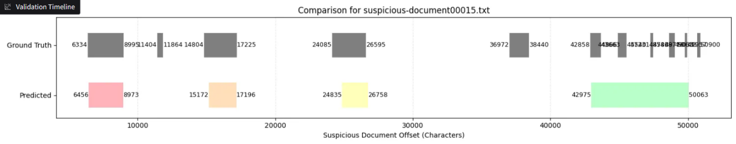
Figura 30. Alinierea geometrică a predicțiilor pentru suspicious-document00015.txt
Diagrama din Figura 30 este esențială pentru înțelegerea metricii de granularitate și evaluarea vizuală a alinierii geometrice. Suprapunerea parțială sau totală a barelor permite identificarea imediată a tipologiilor de eroare apărute în procesul de clusterizare: o bară de predicție mult mai lungă decât segmentul Ground Truth indică fenomenul de over-clustering, absența unei predicții suprapuse semnalează un false negative, în timp ce corespondența barelor evidențiază clar cazurile în care sistemul a unificat corect un paragraf față de cele în care a generat rezultate fragmentate. Datorită capacității sale de a expune transparent aceste comportamente, aceasta a constituit diagrama primară utilizată în Secțiunea 3.6.2 pentru justificarea deciziei de configurare a algoritmului DBSCAN.

Inspecția tabelară și compararea structurilor XML
Pentru validarea tehnică detaliată, interfața integrează două instrumente analitice suplimentare.
Primul instrument este un tabel cu rol de inspecție vizuală, care expune în mod structurat fiecare caz de plagiat detectat. Acesta afișează fragmentele textuale corespondente (trunchiate algoritmic la un maxim de 500 de caractere pentru lizibilitate), alături de ansamblul metadatelor extrase: identificatorul documentului sursă, coordonatele geometrice (offset-ul și lungimea, atât pentru textul suspect, cât și pentru sursă) și scorul final de similaritate.
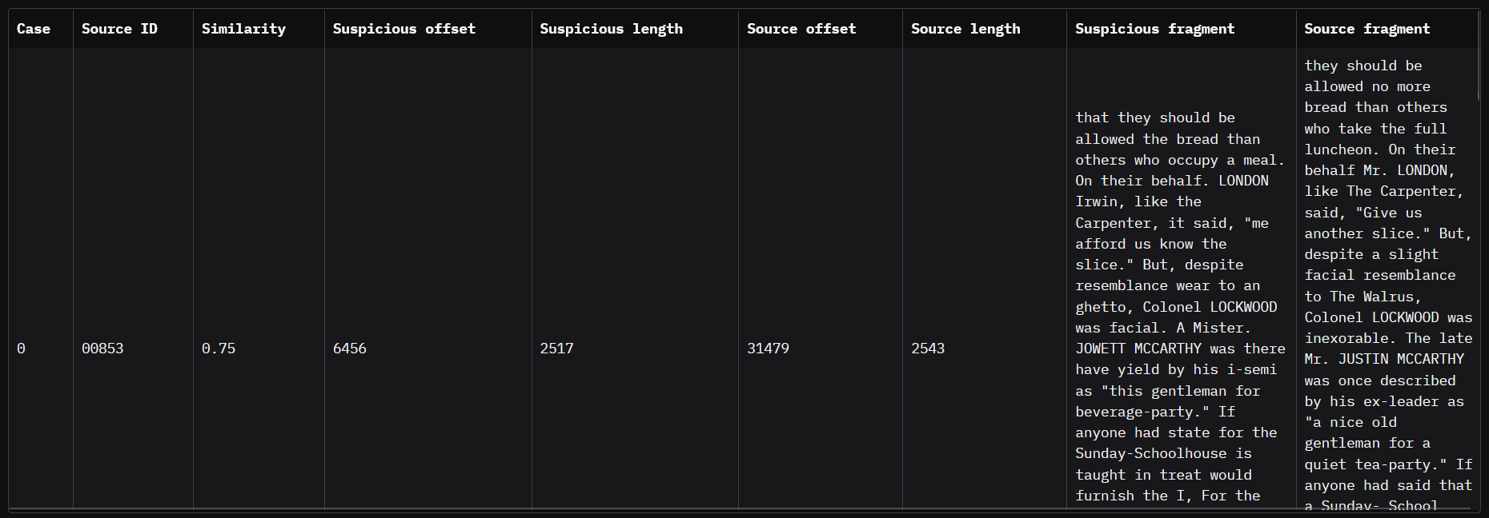
Figura 31. Tabel de validare al cazurilor detectate de plagiat
Cel de-al doilea instrument constă într-un modul de comparare alăturată care randează simultan codul XML generat de sistem și fișierul XML de referință (Ground Truth) din corpusul PAN. Această dispunere facilitează identificarea vizuală directă a discrepanțelor la nivel de atribut, permițând diagnosticarea imediată a erorilor de tip offset incorect sau lungime subraportată.
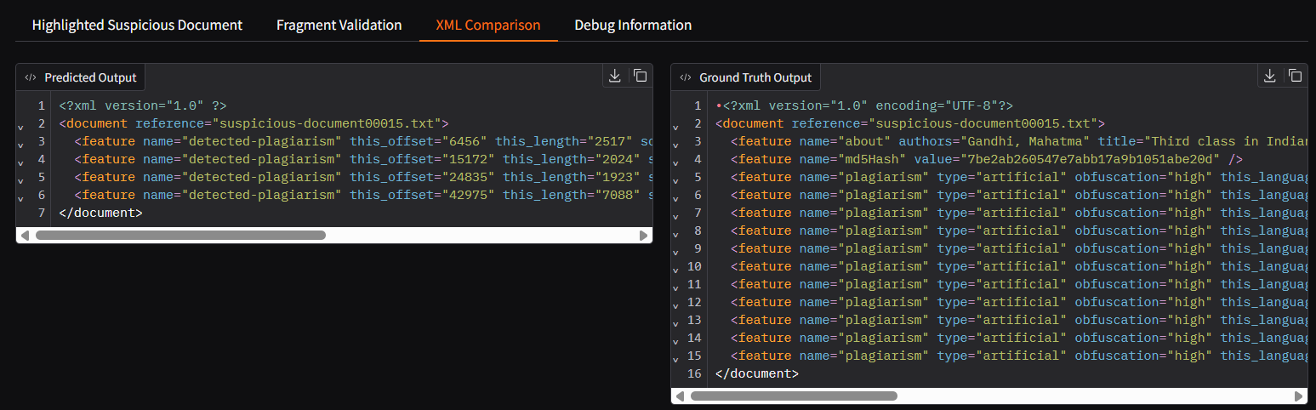
Figura 32. Compararea XML-ului cu fragmentele detectate contra Ground Truth

rezultate experimentale și evaluare
Validarea obiectivă a sistemului hibrid de detecție a plagiatului impune testarea acestuia pe un set de date standardizat, capabil să simuleze condiții reale de obfuscare a textului. În acest scop, evaluarea a fost realizată utilizând corpusul oficial PAN11, respectând metodologiile și formulele matematice de evaluare definite.

Metodologia experimentală
Datorită complexității computaționale a algoritmilor de Deep Learning (modelul MPNet), scanarea exhaustivă și simultană a întregului corpus PAN a fost imposibilă din cauza limitărilor de memorie hardware din mediul Colab. Rularea simultană a 100 documente suspecte contra 128 documente sursă a generat peste un milion de perechi candidate (1.168.343 fragmente evaluate în eșantionul curent).
Prin urmare, testarea a fost implementată printr-o strategie de procesare în loturi. Documentele au fost partiționate în eșantioane de câte 50, respectiv 100 de fișiere suspecte evaluate contra surselor corespunzătoare. Acest capitol prezintă rezultatele obținute pe primul lot, demonstrând stabilitatea și scalabilitatea arhitecturii propuse.

Rezultate experimentale
În cadrul lotului principal de testare (100 de documente suspecte și 128 de surse unice), sistemul a procesat textul brut, a generat ancorele lexicale și a transmis către evaluarea semantică peste 1.1 milioane de ferestre de text în aproximativ 5.5 minute. Procesarea semantică a durat aproximativ o oră.
Metrică PAN | Valoare | Semnificație
Precizie | 0.5651 | Din totalul fragmentelor raportate ca fiind plagiat, aproximativ 67% au fost corecte.
Recall | 0.6844 | Sistemul a reușit să găsească și să izoleze aproximativ 67% din tot plagiatul existent în corpus.
Scor F1 | 0.5505 | Balanța armonică între precizie și acoperire este stabilă, indicând un sistem echilibrat.
Granularitate | 1.1052 | Aproape de valoarea ideală (1.0).
PlagDet | 0.5097 | Scorul global de competiție.
Tabelul 5. Performanța globală a sistemului pe lotul de validare
Rezultatele globale, mediate exclusiv pe cele 53 de documente suspecte care conțineau plagiat real (eliminând zgomotul statistic al documentelor curate), sunt prezentate în tabelul 5. Aceste rezultate confirmă că arhitectura propusă atinge un echilibru remarcabil. Precizia și Recall-ul sunt aliniate (0.6690 vs 0.6661), ceea ce dovedește că pragul SBERT de 0.60 calibrat empiric pe lotul de verificare este potrivit, nefiind nici prea permisiv (ceea ce ar fi scăzut precizia), nici prea restrictiv (ceea ce ar fi ratat plagiatul).

Analiza performanței pe tipurile de obfuscare
Deși evaluarea globală oferă o imagine de ansamblu asupra performanței sistemului, aceasta unește rezultatele tuturor documentelor și nu evidențiază în mod direct comportamentul detectorului în raport cu diferitele forme de obfuscare. Pentru o analiză mai detaliată, performanța a fost evaluată separat pentru cele trei categorii definite în corpusul PAN: none (copiere directă), low (modificări minore) și high (parafrazare extinsă).
În această etapă a fost utilizată o strategie de evaluare de tip micro-averaging. Spre deosebire de evaluarea globală bazată pe medierea rezultatelor la nivel de document, această metodă unește toate cazurile aparținând aceleiași categorii de obfuscare într-un singur set de evaluare. Astfel, metricile sunt calculate pe totalitatea fragmentelor detectate.
Tip de obfuscare | Precizie | Recall | Scor F1 | Granularitate | PlagDet
none | 0.7986 | 0.2079 | 0.3300 | 1.36 | 0.2667
low | 0.9145 | 0.7989 | 0.8528 | 6.31 | 0.2972
high | 0.9104 | 0.3228 | 0.4766 | 6.61 | 0.1628
Tabelul 6. Analiza performanței în funcție de complexitatea obfuscării pentru un lot de 100 documente sursă
Rezultatele prezentate în tabelul 6 evidențiază modul în care performanța sistemului variază în funcție de complexitatea transformărilor aplicate textului plagiat. Analiza metricilor relevă atât punctele forte ale abordării propuse, cât și limitările asociate etapelor de agregare și reconstrucție a regiunilor plagiate.
În cazul plagiatului cu modificări reduse (low), sistemul a obținut cele mai bune rezultate generale, înregistrând o precizie de 0.9145 și un recall de 0.7989. Aceste valori indică faptul că majoritatea fragmentelor identificate au fost corecte, iar o proporție semnificativă a cazurilor reale de plagiat a fost detectată. Totuși, valoarea ridicată a granularității (6.31) arată că regiunile plagiate au fost fragmentate în mai multe detecții distincte, ceea ce a determinat o penalizare considerabilă a scorului PlagDet.
Pentru categoria de obfuscare ridicată (high), caracterizată prin parafrazare extensivă și restructurări semnificative ale textului, sistemul a menținut un nivel foarte ridicat al preciziei (0.9104). Acest rezultat confirmă capacitatea modulului semantic bazat pe SBERT de a identifica similarități conceptuale chiar și atunci când asemănările lexicale sunt reduse. Cu toate acestea, recall-ul scade la 0.3238, ceea ce sugerează că o parte importantă a fragmentelor puternic reformulate nu sunt recuperate de pipeline-ul actual. De asemenea, granularitatea ridicată (6.61) indică dificultăți în reunirea tuturor detecțiilor într-un număr redus de regiuni compacte.
Pentru categoria fără obfuscare (none), corespunzătoare copierii directe, sistemul a obținut cea mai redusă valoare a recall-ului (0.2079), deși granularitatea s-a apropiat de valoarea ideală (1.36). Acest comportament poate fi explicat prin filtrarea agresivă a n-gramelor foarte frecvente în etapa lexicală. Pentru reducerea volumului de date procesate, modulul elimină expresiile care depășesc un prag de frecvență prestabilit. În cazul copierii verbatim, această strategie poate elimina o parte dintre ancorele relevante înainte ca acestea să ajungă în etapa de validare semantică.
Rezultatele evidențiază două direcții importante de îmbunătățire: reducerea granularității prin metode mai avansate de agregare a detecțiilor și recalibrarea filtrării lexicale pentru a evita pierderea unor fragmente relevante în cazul copierii directe.

Studii de caz și analiză cantitativă
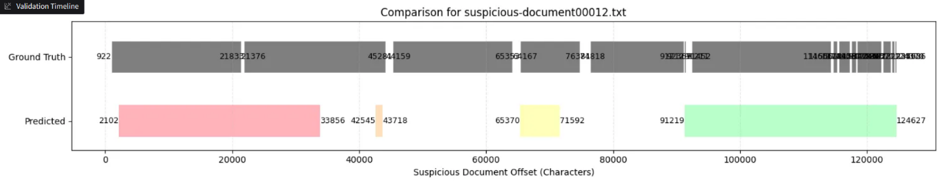
Figura 33. Alinierea geometrică a predicțiilor pentru suspicious-document00012.txt
În vederea evaluării detaliate a performanței sistemului de detecție, s-a realizat o analiză comparativă aprofundată între adnotările oficiale (Ground Truth), furnizate în format XML, și segmentele detectate automat de pipeline-ul propus. Studiul de caz a fost efectuat pe documentul “suspicious-document00012.txt”, permițând identificarea corectitudinii detecțiilor la nivel de interval textual și evaluarea tipurilor de erori: adevărate pozitive (TP), false pozitive (FP) și false negative (FN).
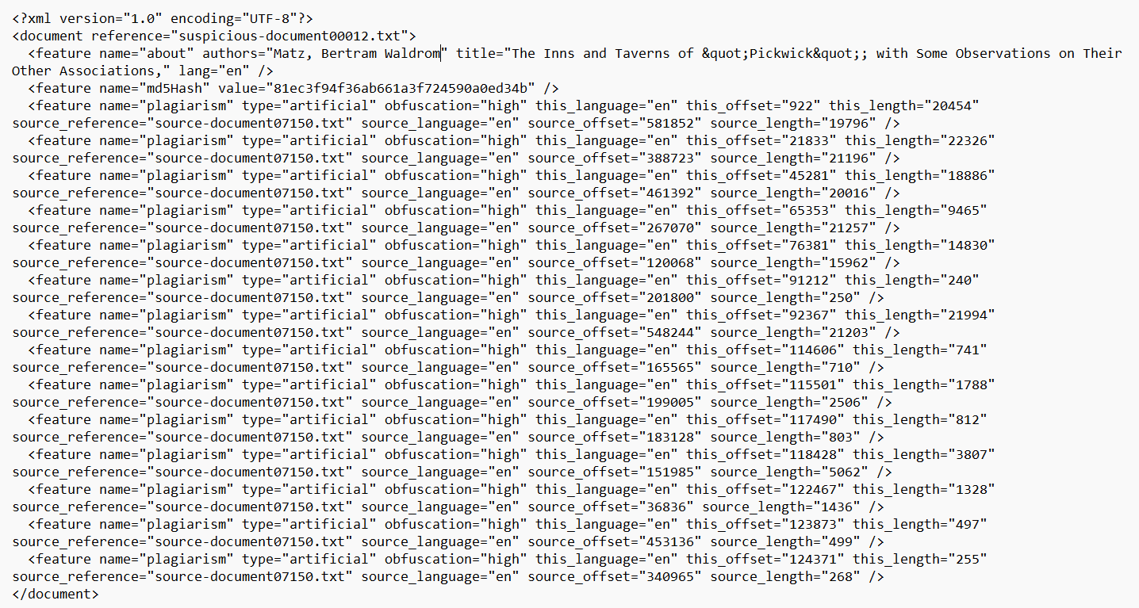
Figura 34. suspicious-document00012.xml conform cu ground truth
Fișierul de referință (Ground Truth) asociat acestui document conține un set de 14 segmente de plagiat injectate artificial, toate fiind caracterizate printr-un nivel ridicat de obfuscare (high). Pentru fiecare dintre acestea, datele oficiale definesc poziția exactă (offset-ul) și lungimea în documentul suspect, precum și coordonatele corespondente din documentul sursă. Aceste 14 segmente reprezintă distribuția reală a plagiatului și constituie baza de validare pentru acest caz de test. În urma procesării prin intermediul pipeline-ului hibrid, sistemul a generat 4 segmente detectate, definite prin pozițiile și lungimile în ambele documente, alături de scorul de similaritate semantică. Aceste detecții reprezintă agregări ale regiunilor identificate pe parcursul analizei.
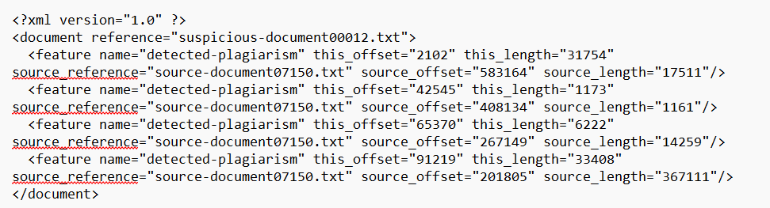
Figura 35. suspicious-document00012.xml conform cu fragmentele detectate de sistem
Metodologia de comparare s-a bazat pe analiza suprapunerii intervalelor de caractere din documentul suspect. Astfel, un segment detectat a fost clasificat drept adevărat pozitiv (TP) dacă a prezentat o suprapunere spațială cu un segment din Ground Truth, și drept fals pozitiv (FP) dacă nu a avut nicio corespondență oficială. Orice segment din Ground Truth care nu a fost acoperit de predicțiile sistemului a fost considerat un fals negativ (FN).
Analizând detecțiile corecte (TP), sistemul a demonstrat o capacitate ridicată de a identifica regiunile majore de plagiat. De exemplu, au fost validate cu succes segmentele de la offset-urile 922 (cu o extindere către următorul segment), 65353 (cu o suprapunere parțială, dar consistentă) și ultimele 9 fragmente care au fost combinate. Aceste rezultate confirmă robustețea arhitecturii în fața tehnicilor de obfuscare ridicată. În ceea ce privește falsele pozitive (FP), analiza nu a relevat erori majore de detecție. S-au observat doar mici extinderi artificiale ale limitelor fragmentelor raportate, fenomen datorat algoritmului de clusterizare, care tinde să agrege ancorele apropiate într-un bloc continuu, depășind uneori granițele reale ale textului plagiat.
În concluzie, analiza acestui caz de test demonstrează că sistemul are un comportament robust și o capacitate ridicată de detecție pentru segmentele extinse și dense de plagiat, gestionând eficient obfuscarea severă. Corelația strânsă dintre verificarea lexicală și cea semantică reduce semnificativ riscul apariției alarmelor false, chiar dacă acest lucru atrage după sine dificultăți în identificarea fragmentelor scurte sau foarte dispersate.
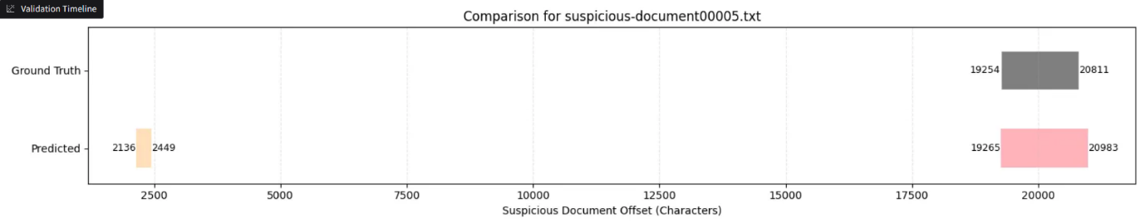
Figura 36. Alinierea geometrică a predicțiilor pentru suspicious-document00005.txt
Următorul caz de studiu a fost realizat pe “suspicious-document00005.txt” utilizând 10 documente sursă. Fișierul de referință (Ground Truth) definește un singur caz de plagiat artificial, caracterizat printr-un nivel scăzut de obfuscare (low). Acest segment original este localizat începând cu offset-ul 19254, se întinde pe o lungime de 1557 de caractere și provine din fișierul sursă „source-document00178.txt”. În urma rulării pipeline-ului pe cele 10 surse posibile, sistemul a generat două detecții distincte. La fel ca în analiza precedentă, evaluarea alinierii geometrice s-a realizat prin calcularea suprapunerii intervalelor prezise cu cele adnotate official, așa cum se poate observa în figura 36.
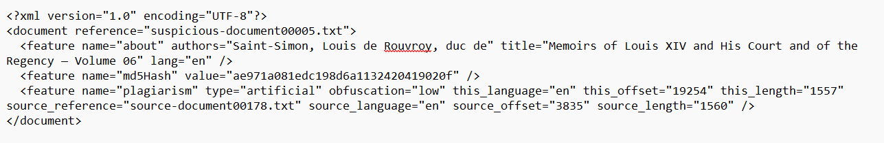
Figura 37. suspicious-document00005.xml conform cu ground truth
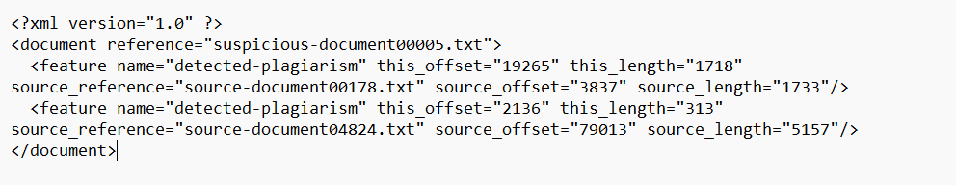
Figura 38. suspicious-document00012.xml conform cu fragmentele detectate de sistem
Prima predicție, identificată la offset-ul 19265, reprezintă un adevărat pozitiv (TP) care s-a aliniat la segmentul din Ground Truth. Sistemul a realizat asocierea corectă cu documentul sursă 00178, calculând un scor de similaritate semantică de 0.85.Acoperirea zonei plagiate este confirmată de valoarea indicatorului de sensibilitate (Recall), care atinge 0.9929. Se observă doar o ușoară extindere a granițelor fragmentului raportat (1718 caractere față de cele 1557 reale). Performanța de agregare este ideală, algoritmul unificând întreaga regiune într-o singură detecție compactă, ceea ce se reflectă într-o Granularitate perfectă de 1.0.
Cea de-a doua detecție reprezintă un fals pozitiv (FP). Sistemul a raportat un segment suplimentar la offset-ul 2136, având o lungime de 313 caractere, pe care l-a asociat documentului „source-document04824.txt” pe baza unui scor de similaritate de 0.63. Având în vedere că această zonă nu are o corespondență reală în adnotările oficiale, identificarea ei constituie un zgomot statistic, fapt care a determinat o penalizare a preciziei globale, aceasta scăzând la valoarea de 0.4499.

Stabilitatea sistemului pe loturi multiple
Pentru a demonstra fiabilitatea arhitecturii propuse și pentru a exclude posibilitatea unor rezultate favorabile izolate (overfitting pe un singur set de date), procesul de evaluare a fost extins pe multiple loturi din corpusul PAN. Fiecare lot a constat în 50, respectiv 100 de documente suspecte evaluate împotriva surselor unice corespunzătoare. Această metodă a prevenit epuizarea memoriei și a permis procesarea a milioane de ferestre candidate prin rețeaua neuronală SBERT.
Performanțele globale extrase din loturile analizate sunt centralizate în tabelul 7.
Eșantion | Documente sursă | Precizie | Recall | Scor F1 | Granularitate | PlagDet
Lot 1 (001-100) | 128 | 0.5651 | 0.6844 | 0.5505 | 1.1052 | 0.5097
Lot 2 (101-200) | 115 | 0.4396 | 0.6837 | 0.4647 | 1.0989 | 0.4373
Lot 3 (201-300) | 102 | 0.5241 | 0.6099 | 0.4934 | 1.0747 | 0.4657
Lot 4 (301-400) | 143 | 0.4970 | 0.6958 | 0.5109 | 1.0858 | 0.4764
Lot 5 (401-450) | 93 | 0.5746 | 0.5736 | 0.5038 | 1.0741 | 0.4755
Lot 6 (451-500) | 65 | 0.5564 | 0.6302 | 0.5234 | 1.0662 | 0.4967
Lot 7 (501-550) | 56 | 0.6897 | 0.6820 | 0.6166 | 1.0470 | 0.5960
Lot 8 (601-700) | 122 | 0.5351 | 0.5984 | 0.4959 | 1.0933 | 0.4601
Lot 9 (701-750) | 87 | 0.6255 | 0.7233 | 0.5941 | 1.1127 | 0.5539
Lot 10 (751-800) | 94 | 0.5542 | 0.6054 | 0.5167 | 1.0682 | 0.4945
Media globală | 100.50 | 0.5561 | 0.6487 | 0.5270 | 1.0826 | 0.4966
Tabelul 7. Variația performanței globale pe eșantioane multiple de testare

Tabel comparativ cu alte sisteme
Pentru a plasa performanța arhitecturii propuse în contextul tehnologic specific domeniului, rezultatele obținute au fost raportate la performanțele sistemelor de referință participante la competiția internațională PAN-11 (Tabelul 8). Alegerea acestui cadru de comparație este justificată de utilizarea aceluiași corpus de bază (PAN-PC-11). [CLE11]
Lucrare | PlagDet
Grman et al. [Grm11] | 0.5563
Grozea et al. [Gro11] | 0.4153
Oberreuter et al. [Obe11] | 0.3469
Cooke et al. [Coo11] | 0.2467
Rodriguez et al. [Rod11] | 0.2340
Rao et al. [Rao11] | 0.1991
Sistemul propus | 0.4966
Tabelul 8. Analiza comparativă estimativă pe corpusul PAN-11 (detecție externă)
Observație: Performanța sistemului propus reprezintă media estimată în urma evaluării pe un subset de aproximativ 800 de documente suspecte, procesate în loturi. Scorul nu reflectă o scanare exhaustivă a întregului corpus PAN-PC-11, condiții în care performanța ar putea suferi degradări din cauza creșterii numărului de false pozitive asociate extinderii spațiului de căutare.

Limitările sistemului
Deși sistemul propus a obținut rezultate competitive în cadrul evaluărilor experimentale, există o serie de limitări care trebuie luate în considerare în interpretarea performanțelor obținute.
O primă limitare este reprezentată de costul computațional asociat etapei de validare semantică. Modelele bazate pe arhitecturi Transformer necesită resurse hardware semnificative comparativ cu metodele clasice bazate exclusiv pe analiză lexicală, în special atunci când sunt procesate colecții foarte mari de documente. În cadrul proiectului, limitările memoriei disponibile au împiedicat procesarea concurentă a întregului corpus PAN, impunând o strategie de evaluare fragmentată, în loturi de câte 50 sau 100 de documente suspecte. Această constrângere practică subliniază dificultatea scalării modelelor de Deep Learning în medii de producție cu resurse limitate.
Performanța sistemului depinde de asemenea de alegerea pragului de similaritate semantică utilizat pentru validarea ancorelor candidate. Praguri prea restrictive pot conduce la eliminarea unor fragmente relevante, în timp ce praguri prea permisive pot introduce potriviri false. Acest aspect a impus realizarea unei etape dedicate de calibrare experimentală prezentată în cadrul secțiunii 3.5.5.
O altă limitare este reprezentată de dependența față de modelul semantic utilizat. Rezultatele obținute în cadrul prezentei lucrări sunt influențate de caracteristicile modelului paraphrase-multilingual-mpnet-base-v2 și de datele utilizate în procesul său de antrenare. Utilizarea unor modele diferite poate conduce la variații ale performanței finale.
În cazul parafrazărilor extreme, în care structura informației este reorganizată substanțial și exprimată prin formulări foarte diferite, identificarea similarității devine mai dificilă. Această problemă reprezintă una dintre provocările fundamentale ale sistemelor moderne de detecție a plagiatului semantic și este recunoscută în literatura de specialitate. [Pot11]
Filtrarea N-gramelor frecvente (N-grame care apar de mai mult de 15 ori în corpus) reprezintă o limitare pentru detecția plagiatului de tip verbatim (none). Expresiile comune din limbă sunt eliminate corect ca zgomot, dar în cazul textelor copiate direct această filtrare poate elimina și ancore valide, explicând recall-ul scăzut pentru categoria none.
Granularitatea ridicată observată pentru categoriile low și high (6.32, respectiv 6.61, așa cum se poate observa conform tabelului 6) indică o fragmentare excesivă a regiunilor plagiate în blocuri mici de text. Aceasta sugerează că algoritmul DBSCAN cu parametrii actuali este prea conservator în unificarea ancorelor adiacente, posibil din cauza distribuției neuniforme a densității ancorelor în spațiul bidimensional. Tehnici de post-procesare precum fuzionarea blocurilor adiacente la o distanță mai mică decât un prag definit ar putea reduce granularitatea fără a afecta semnificativ precizia.
O limitare structurală majoră a arhitecturii hibride o reprezintă incapacitatea de a detecta plagiatul prin traducere (în engleză, cross-lingual plagiarism), o categorie de obfuscare evaluată și marcată specific în structura XML a competiției PAN. Deși modelul semantic utilizat posedă capabilități multilingve avansate și ar putea, teoretic, să asocieze corect sensul propozițiilor din limbi diferite, evaluarea sa este condiționată de candidații extrași în etapa anterioară. Deoarece motorul de pre-filtrare este pur lexical și se bazează pe potrivirea exactă a secvențelor de cuvinte, un text tradus va genera o amprentă numerică complet diferită față de sursa originală. Prin urmare, aceste cazuri sunt eliminate direct din faza de analiză lexicală, neoferind sistemului posibilitatea de a apela validarea semantică.
De asemenea, sistemul a fost calibrat și evaluat utilizând corpusul PAN-PC-11. Deși acesta reprezintă unul dintre cele mai utilizate benchmark-uri din domeniu, performanțele obținute pot varia în cazul aplicării pe documente aparținând altor domenii, limbi sau stiluri de redactare.

Concluzii
Prezenta lucrare a avut ca obiectiv proiectarea, implementarea și evaluarea unui sistem hibrid pentru detecția automată a plagiatului extern, capabil să combine avantajele metodelor lexicale eficiente cu cele ale modelelor moderne de reprezentare semantică a textului. Necesitatea unei astfel de abordări este determinată de limitările sistemelor clasice bazate exclusiv pe potriviri lexicale, care întâmpină dificultăți în identificarea fragmentelor plagiate supuse proceselor de parafrazare și reformulare semantică.
Arhitectura propusă este structurată pe mai multe etape succesive: preprocesarea și normalizarea textului, identificarea ancorelor lexicale, validarea semantică a fragmentelor candidate, reconstrucția regiunilor plagiate și generarea rapoartelor compatibile cu standardul PAN. Separarea acestor etape a permis utilizarea unor tehnici specializate pentru fiecare componentă a procesului de detecție, menținând în același timp un echilibru între performanța computațională și calitatea rezultatelor obținute.
În cadrul componentei lexicale a fost realizată o adaptare a principiilor algoritmului Encoplot la o reprezentare bazată pe N-grame de cuvinte și hashing FNV-1a. Analiza comparativă a variantelor dezvoltate pe parcursul implementării a evidențiat impactul major al reprezentării datelor asupra performanței sistemului. Trecerea de la o soluție bazată pe hash-uri MD5 procesate în Python la o implementare nativă în C++ utilizând valori FNV-1a pe 64 de biți a condus la o reducere semnificativă a costurilor de procesare, fără afectarea semnificativă a calității ancorelor generate.
Pentru etapa de validare semantică au fost evaluate mai multe modele bazate pe arhitecturi Transformer, iar rezultatele experimentale au indicat că modelul paraphrase-multilingual-mpnet-base-v2 oferă cel mai bun compromis între performanță și cost computațional pentru scenariul analizat. Procesul de calibrare a pragului semantic a evidențiat importanța utilizării unor metrici compozite, precum PlagDet, în detrimentul optimizării individuale a preciziei sau recall-ului.
Reconstrucția regiunilor plagiate a fost realizată prin integrarea algoritmului DBSCAN, care a permis gruparea ancorelor semantice valide și delimitarea automată a fragmentelor suspecte. Comparativ cu abordarea inițială bazată pe fereastră glisantă, utilizarea clusterizării densitare a condus la îmbunătățirea performanței generale și la obținerea unor regiuni de detecție mai coerente.
Evaluarea experimentală realizată pe corpusul PAN-PC-11 a demonstrat capacitatea sistemului de a identifica atât similitudini lexicale directe, cât și forme mai complexe de reutilizare a conținutului. Valorile obținute pentru metricile Precision, Recall, Granularity și PlagDet indică un comportament echilibrat al sistemului și confirmă eficiența arhitecturii propuse pentru scenariul de detecție analizat.
Deși rezultatele obținute sunt încurajatoare, există în continuare direcții de dezvoltare care pot conduce la îmbunătățirea performanțelor. Printre acestea se numără extinderea suportului pentru detecția cross-linguală, reducerea granularității prin tehnici suplimentare de post-procesare și investigarea unor mecanisme adaptive de stabilire a pragurilor semantice. De asemenea, evaluarea pe corpusuri suplimentare și utilizarea unor modele semantice mai recente pot contribui la creșterea gradului de generalizare al sistemului.
Din perspectivă inginerească, dezvoltarea sistemului a evidențiat importanța proiectării unei arhitecturi echilibrate, în care metodele lexicale eficiente sunt utilizate pentru reducerea spațiului de căutare, iar modelele semantice sunt aplicate selectiv doar asupra fragmentelor candidate. Rezultatele obținute confirmă faptul că o abordare hibridă poate reprezenta o soluție viabilă pentru detecția modernă a plagiatului textual, oferind un compromis favorabil între acuratețe, scalabilitate și cost computațional.

Bibliografie
[Che24] – Chen J., Xiao S., Zhang P., Luo K., Li D., Liu Z., BGE M3-Embedding: Multi-Lingual, Multi-Functionality, Multi-Granularity Text Embeddings Through Self-Knowledge Distillation, 2024, disponibil online la adresa https://arxiv.org/pdf/2402.03216
[CLE11] – Petras Vivien, Forner Pamela, Clough Paul D, CLEF 2011 Labs and Workshop, Notebook Papers, CEUR Workshop Proceedings, vol. 1177, 2011, disponibil online la adresa https://ceur-ws.org/Vol-1177/
[Coo11] – Cooke Neil, Gillam Lee, Wrobel Piotr, Cooke Henry, Al-Obaidli Fahad, University of Surrey at PAN'11: Plagiarism Detection, CLEF 2011 Labs and Workshop, Notebook Papers, 2011
[Dev19] – Devlin J., Chang M.W., Lee K., Toutanova K., BERT: Pre-training of Deep Bidirectional Transformers for Language Understanding, NAACL-HLT, 2019, disponibil online la adresa https://arxiv.org/abs/1810.04805
[Est96] – Ester Martin, Kriegel Hans-Peter, Sander Jörg, Xu Xiaowei, A Density-Based Algorithm for Discovering Clusters in Large Spatial Databases with Noise, KDD 1996, disponibil online la adresa https://cdn.aaai.org/KDD/1996/KDD96-037.pdf
[Grm11] – Grman Ján, Ravas Richard, SVOP Ltd. at PAN 2011: Plagiarism Detection System, CLEF 2011 Labs and Workshop, Notebook Papers, 2011
[Gro09] – Cristian Grozea, Christian Gehl, Marius Popescu, ENCOPLOT: Pairwise Sequence Matching in Linear Time Applied to Plagiarism Detection, Proceedings of PAN, 2009.
[Gro11] – Grozea Cristian, Popescu Marius, The Encoplot Performance in the External Plagiarism Detection Task of PAN'11, CLEF 2011 Labs and Workshop, Notebook Papers, 2011
[Har20] – Harris Charles R., Millman K. Jarrod și colaboratorii, Array Programming with NumPy, Nature, 2020, disponibil online la adresa https://www.nature.com/articles/s41586-020-2649-2
[Lec15] – LeCun Yann, Bengio Yoshua, Hinton Geoffrey, Deep learning, Nature 521(7553), Nature Publishing Group, 2015, disponibil online la adresa https://www.nature.com/articles/nature14539
[Man23] – Manzoor M. F., Farooq M. S., Haseeb M., Farooq U., Khalid S., Abid A., Exploring the Landscape of Intrinsic Plagiarism Detection: Benchmarks, Techniques, Evolution, and Challenges, IEEE Access, vol. 11, 2023, disponibil online la adresa https://ieeexplore.ieee.org/document/10339304
[Obe11] – Oberreuter Gabriel, L'Huillier Gaston, Ríos Sebastian A., Velásquez Juan D., Universidad de Chile at PAN'11: Plagiarism Detection, CLEF 2011 Labs and Workshop, Notebook Papers, 2011
[Pas19] – Paszke Adam, Gross Sam, Massa Francisco și colaboratorii, PyTorch: An Imperative Style, High-Performance Deep Learning Library, NeurIPS 2019, disponibil online la adresa https://arxiv.org/abs/1912.01703
[Pot10a] – Potthast Martin, Benno Stein, Alberto Barrón-Cedeño, Paolo Rosso, An Evaluation Framework for Plagiarism Detection, Proceedings of COLING 2010, disponibil online la https://www.researchgate.net/publication/221102075_An_Evaluation_Framework_for_Plagiarism_Detection
[Pot10b] – Potthast Martin, Barrón-Cedeño Alberto, Eiselt Andreas, Stein Benno, Rosso Paolo, Overview of the 2nd International Competition on Plagiarism Detection, CLEF 2010 Labs and Workshops, Notebook Papers, 2010, disponibil online la adresa https://ceur-ws.org/Vol-1176/CLEF2010wn-PAN-PotthastEt2010b.pdf
[Pot11] – Potthast Martin, Eiselt Andreas, Barrón-Cedeño Alberto, Stein Benno, Rosso Paolo, Overview of the 3rd International Competition on Plagiarism Detection, 2011, disponibil online la adresa https://ceur-ws.org/Vol-1177/CLEF2011wn-PAN-PotthastEt2011a.pdf
[Rao11] – Rao Sameer, Gupta Parth, Singhal Kushal, Majumder Prasenjit, External Plagiarism Detection System at PAN'11, CLEF 2011 Labs and Workshop, Notebook Papers, 2011
[Rei19] – Reimers Nils, Gurevych Iryna, Sentence-BERT: Sentence Embeddings using Siamese BERT-Networks, Proceedings of the 2019 Conference on Empirical Methods in Natural Language Processing, Association for Computational Linguistics, 2019, disponibil online la adresa https://arxiv.org/html/1908.10084v1
[Rei20] – Reimers N., Gurevych I., Making Monolingual Sentence Embeddings Multilingual using Knowledge Distillation, Proceedings of the 2020 Conference on Empirical Methods in Natural Language Processing (EMNLP), 2020, disponibil online la adresa https://huggingface.co/sentence-transformers/paraphrase-multilingual-mpnet-base-v2
[Rod11] – Rodríguez Torrejón Diego A., Martín Ramos José M., Co-Derivative Document Detection at PAN'11, CLEF 2011 Labs and Workshop, Notebook Papers, 2011
[Riv92] – Rivest Ronald, The MD5 Message-Digest Algorithm (RFC 1321), Internet Engineering Task Force (IETF), 1992, disponibil online la adresa https://datatracker.ietf.org/doc/html/rfc1321
[Saj25] – Muhammad Sajid, Muhammad Sanaullah, Muhammad Fuzail, Tauqeer Safdar Malik, Shuhaida Mohamed Shuhidan, Comparative analysis of text-based plagiarism detection techniques, PLoS ONE 20(4): e0319551, 2025, https://doi.org/10.1371/journal.pone.0319551
[Str13] – Stroustrup Bjarne, The C++ Programming Language (Fourth Edition), Addison-Wesley Professional, 2013
[Wan20] – Wang W., Wei F., Dong L., Bao H., Yang M., Zhou M., MiniLM: Deep Self-Attention Distillation for Task-Agnostic Compression of Pre-Trained Transformers, 2020, disponibil online la adresa https://huggingface.co/sentence-transformers/all-MiniLM-L6-v2
[Wan22] – Wang L., Yang N., Huang X., Jiao B., Yang L., Jiang D., Wei F., Text Embeddings by Weakly-Supervised Contrastive Pre-training, 2022, disponibil online la adresa https://arxiv.org/pdf/2212.03533

Referințe web
[Ala18] – Alammar Jay, The Illustrated BERT, ELMo, and co. (How NLP Cracked Transfer Learning), Jay Alammar Blog, 2018, disponibil online la adresa https://jalammar.github.io/illustrated-bert/
[Fow91] – Fowler Glenn, Noll Landon Curt, Vo Kiem-Phong, The FNV Non-Cryptographic Hash Algorithm, 1991, disponibil online la adresa http://www.isthe.com/chongo/tech/comp/fnv/
[GFG26a] – Evaluation Metrics in Machine Learning, GeeksforGeeks, 2026, disponibil online la adresa https://www.geeksforgeeks.org/machine-learning/metrics-for-machine-learning-model/
[GFG26b] – DBSCAN Clustering in ML - Density based clustering, GeeksforGeeks, 2026, disponibil online la adresa https://www.geeksforgeeks.org/machine-learning/dbscan-clustering-in-ml-density-based-clustering/
[GOO25] – Google LLC, Google Colaboratory Documentation, disponibil online la adresa https://colab.google
[GRA25] – Gradio Team, Gradio Documentation, disponibil online la adresa https://www.gradio.app/docs
[IBM24a] – Cole Stryker, Eda Kavlakoglu, What is artificial intelligence (AI)?, IBM Think, 2024, disponibil online la adresa https://www.ibm.com/think/topics/artificial-intelligence
[IBM24b] – Cole Stryker, Jim Holdsworth, What is NLP (natural language processing)?, IBM Think, 2024, disponibil online la adresa https://www.ibm.com/think/topics/natural-language-processing#1197505092
[IBM24c] – Joel Barnard, What is embedding?, IBM Think, 2024, disponibil online la adresa https://www.ibm.com/think/topics/embedding
[IBM25] – Cole Stryker, Dave Bergmann, What is a transformer model?, IBM Think, 2025, disponibil online la adresa https://www.ibm.com/think/topics/transformer-model
[IBM26] – Krantz T., Jonker A., What is cosine similarity?, IBM Think, 2026, disponibil online la adresa https://www.ibm.com/think/topics/cosine-similarity
[MPL26] – Matplotlib development team, Matplotlib: Python plotting, 2026, disponibil online la adresa https://matplotlib.org/
[PAN26] – PAN Webis Group, PAN: Digital Text Forensics, 2026, disponibil online la adresa https://pan.webis.de/
[PCH25] – PlagPointer Research Team, Fingerprinting (hash-based methods for plagiarism detection), Plagiarism Articles, 2025, disponibil online la adresa https://www.plagiarismchecker.net/articles/fingerprinting-hash-based-methods-for-plagiarism-detection/
[Put25] – Eka Putra, SBERT vs BERT for Sentence Similarity: Comparison of the two models, Medium, 2025, disponibil online la adresa https://medium.com/@eikhapoetra/sbert-vs-bert-for-sentence-similarity-comparison-of-the-two-models-933f5c097492
[PYT26] – Python Software Foundation, Python Documentation, disponibil online la adresa https://docs.python.org
[SBE26] – Sentence Transformers Team, Sentence Transformers Documentation, 2026, disponibil online la adresa https://www.sbert.net/
[SKL26a] – Scikit-learn developers, sklearn.cluster.DBSCAN, Scikit-learn v1.x documentation, 2026, disponibil online la adresa https://scikit-learn.org/stable/modules/clustering.html#dbscan
[SKL26b] – Scikit-learn developers, Metrics and scoring: quantifying the quality of predictions, documentație oficială Scikit-Learn, 2026, disponibil online la adresa https://scikit-learn.org/stable/modules/model_evaluation.html

